Quality Of Life University of Patras V0.3
(QOLUP)
ΤΕΧΝΟΛΟΓΙΑ ΛΟΓΙΣΜΙΚΟΥ
Project

Στοιχεία μελών ομάδας :
Κωνσταντίνος Γρηγορόπουλος 1067447
Βασιλική Κωτσοπούλου 1080425
Χαράλαμπος Κωτσόπουλος 1064035
Ιωάννης Μπαρούνης 1093442
Αχιλλέας Πολύσης 1084665

PROJECT DESCRIPTION V0.1

Εισαγωγή
Η εφαρμογή Quality Of Life University of Patras (QOLUP) είναι ένα Companion App σχεδιασμένο να βοηθάει φοιτητές του Πανεπιστημίου Πατρών. Η βασική του χρήση είναι να βοηθάει νέους φοιτητές να προσαρμοστούν στο Πανεπιστήμιο αλλά και στην πόλη, όπως επίσης και παλιότερους φοιτητές για οτιδήποτε βοήθεια ή πληροφορία χρειαστούν.

Περιγραφή
Στην εφαρμογή QOLUP οι φοιτητές μπορούν να αναζητούν πληροφορίες για το πανεπιστήμιο, όπως τοποθεσίες αιθουσών, προγράμματα γυμναστηρίων ή της λέσχης και άλλες γενικές πληροφορίες. Ακόμη μπορούν να αναζητήσουν πληροφορίες για ψυχαγωγία ή άλλες δραστηριότητές στην πόλη και να ενημερώνονται για την φοιτητική επικαιρότητα. Η εφαρμογή παρέχει επίσης λεπτομέρειες για τα συγκοινωνίες, όπως το πρόγραμμα των λεωφορείων και τα σημεία πώλησης εισιτηρίων και δίνει την δυνατότητα στους φοιτητές να εκδώσουν ή να ανανεώσουν την κάρτα συγκοινωνιών. Μια επιπλέον λειτουργία είναι η δημιουργία λίστας προσωπικών στόχων, όπου οι φοιτητές μπορούν να οργανώνουν την καθημερινότητά τους και να διαχειρίζονται τον χρόνο τους παραγωγικά. Τέλος ένα ακόμη σημαντικό χαρακτηριστικό της εφαρμογής είναι η διασύνδεση μεταξύ των φοιτητών, καθώς μπορούν να ανεβάζουν αγγελίες για να οργανώσουν ομάδες για πρότζεκτ ή να συμμετέχουν σε συζητήσεις στο ειδικά διαμορφωμένο forum.

MOCKUP SCREENS

Φοιτητικά νέα: Καφέ/Μπαρ: Πληροφορίες: Δρομολόγια:
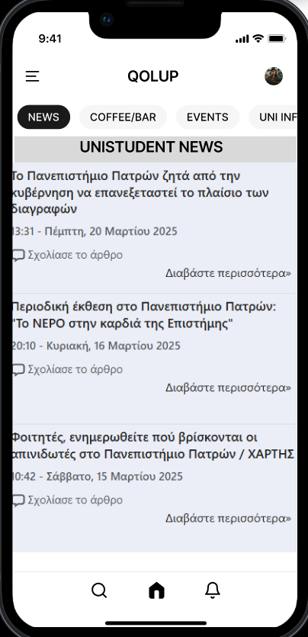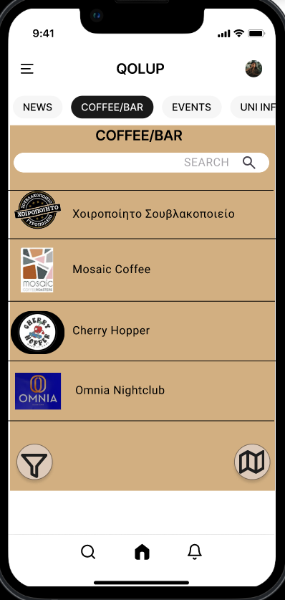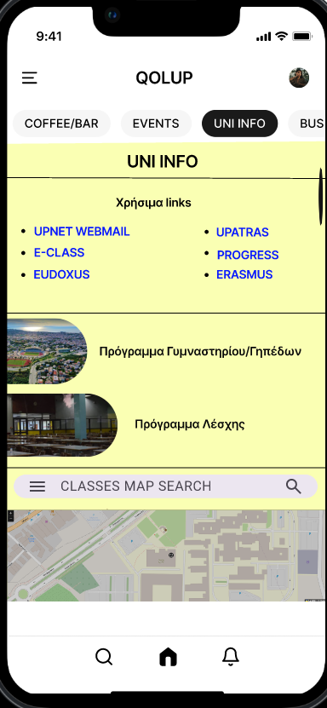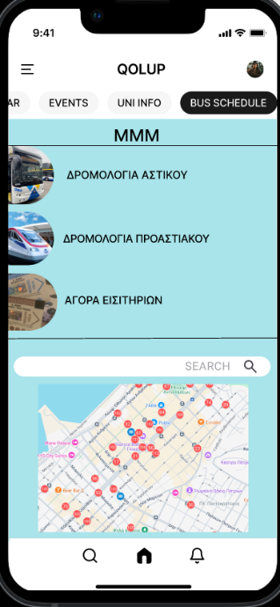

Πλάγιο Μενού: Λίστα επιτευγμάτων: Αγγελίες Εργασιών: Συζητήσεις: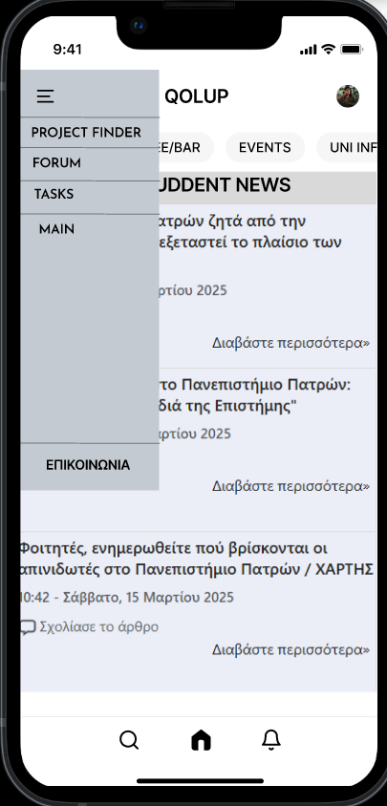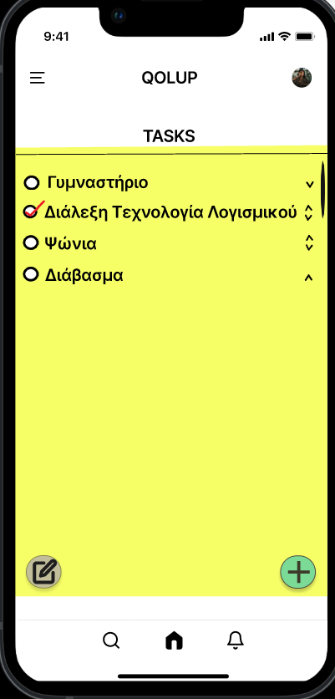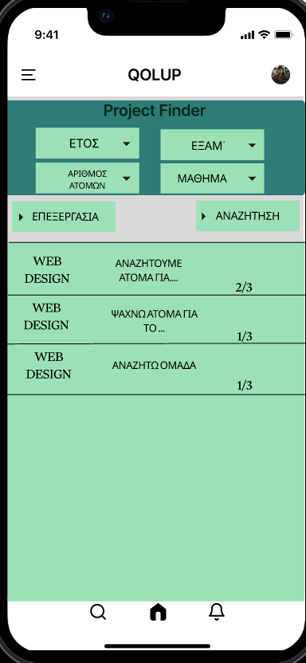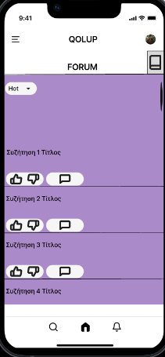

USE CASE DIAGRAM V0.3

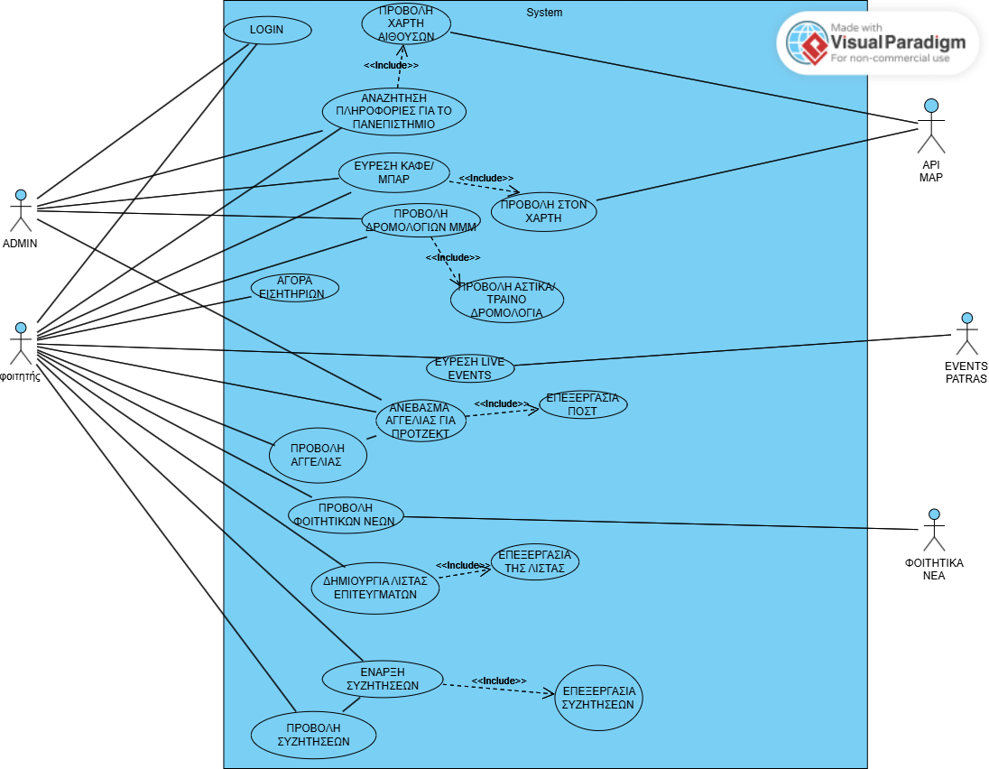

ΒΑΣΙΚΕΣ / ΕΝΑΛΛΑΚΤΙΚΕΣ ΡΟΕΣ

Περίπτωση Χρήσης : Σύνδεση Χρήστη (Login)

Βασική Ροή:

1. Ο χρήστης ανοίγει την εφαρμογή και το σύστημα φορτώνει την οθόνη login.
2. Ο χρήστης συμπληρώνει τα στοιχεία του.
3. Το σύστημα προχωράει σε διασύνδεση και οδηγεί στην αρχική οθόνη με τις υπόλοιπες επιλογές.

Εναλλακτική Ροή:

3.α.1 Το σύστημα δεν βρήκε χρήστη με αυτά τα στοιχεία είσοδο.
3.α.2 Το σύστημα εμφανίζει κατάλληλο μήνυμα.
3.α.3 Η περίπτωση χρήσης συνεχίζεται από το βήμα 1 της βασικής ροής.

Σημείωση: Σε όλες τις παρακάτω περιπτώσεις χρήσης ισχύει ότι ο χρήστης έχει κάνει επιτυχημένα Login.

Περίπτωση Χρήσης : Αναζήτηση Πληροφορίας για το Πανεπιστήμιο

Βασική Ροή :
1. Ο φοιτητής επιλέγει στην αρχική οθόνη να δει τις χρήσιμες Πληροφορίες για το Πανεπιστήμιο.
2. Το σύστημα φορτώνει το βασικό μενού “Αναζήτηση Πληροφορίας για το Πανεπιστήμιο”.
3. Ο φοιτητής κάνει αναζήτηση από το πλαίσιο “Αναζήτηση Πληροφορίας για το Πανεπιστήμιο” για το Πρόγραμμα φαγητού της λέσχης στην Οθόνη Αναζήτησης Πληροφορίας .
4. Το σύστημα λαμβάνει την εντολή και βρίσκει την πληροφορία στην Βάση Δεδομένων και παρουσιάζει στο φοιτητή το πρόγραμμα φαγητού στην Οθόνη Προγράμματος Φαγητού της λέσχης όπως εκείνο έχει εκδοθεί από τους υπεύθυνους της φοιτητικής λέσχης.
5. Ο φοιτητής έχει την δυνατότητα να επιλέξει μέσω φίλτρου στην Οθόνη Προγράμματος Φαγητού και να του εμφανίσει το σύστημα το εβδομαδιαίο και μηνιαίο πρόγραμμα φαγητού της φοιτητικής λέσχης.
6. Το σύστημα λαμβάνει την εντολή και εμφανίζει είτε το εβδομαδιαίο είτε το μηνιαίο πρόγραμμα στην Οθόνη Φίλτρου , ανάλογα το φίλτρο που έχει επιλέξει ο φοιτητής.
7. Ο φοιτητής έπειτα μπορεί να βαθμολογήσει με αστεράκια το ημερήσιο μενού της λέσχης αφού την επισκεφτεί.
8. Το σύστημα αποθηκεύει τη βαθμολογία στην Βάση Δεδομένων και εμφανίζει την συνολική βαθμολογίας στην Οθόνη Κριτικής .
9. Ο φοιτητής επιλέγει “ Επιστροφή” στην Οθόνη Κριτικής για να μεταφερθεί στην αρχική οθόνη.
10. Το σύστημα οδηγεί στην αρχική οθόνη το φοιτητή.

Εναλλακτική Ροή 1 :

3.α.1 Ο φοιτητής επιλέγει στην Οθόνη Αναζήτησης Πληροφορίας για το Πρόγραμμα Γυμναστηρίου και Γηπέδων του πανεπιστημίου Πατρών όπως αυτό έχει αναρτηθεί στην επίσημη ιστοσελίδα του γυμναστηρίου του Πανεπιστημίου και επιλέγει να δει πρώτα το πρόγραμμα Γυμναστηρίου.
3.α.2 Το σύστημα λαμβάνει την εντολή και παρουσιάζει στο φοιτητή στην Οθόνη προγράμματος γυμναστηρίου το πρόγραμμα Γυμναστηρίου του πανεπιστημίου Πατρών όπως εκείνο έχει εκδοθεί από τους υπεύθυνους.
3.α.3 Ο φοιτητής έχει την δυνατότητα να επιλέξει το είδος γυμναστικής που επιθυμεί να κάνει μέσω του φίλτρου, πιο συγκεκριμένα αν θα είναι cardio, yoga και Pilates.
3.α.4 Το σύστημα θα του παρουσιάσει το αντίστοιχο πρόγραμμα σύμφωνα με το είδος γυμναστικής που έχει διαλέξει.
3.α.3 Η περίπτωση χρήσης συνεχίζεται από το βήμα 1 της βασικής ροής.

3.α.3 Ο φοιτητής επιλέγει να δει το πρόγραμμα ελευθέρων γηπέδων στην Οθόνη προγράμματος Γυμναστηρίου του πανεπιστημίου Πατρών σε συγκεκριμένο χρονικό διάστημα ορίζοντας μέρα, ώρα και διάρκεια που θα το χρησιμοποιήσει το εκάστοτε γήπεδο.
3.α.4 Το σύστημα αναζητά τα ελεύθερα γήπεδα στην Βάση Δεδομένων και τα παρουσιάζει για το χρονικό διάστημα που όρισε ο φοιτητής τα ελεύθερα γήπεδα.
3.α.5 Η περίπτωση χρήσης επιστρέφει στο δεύτερο βήμα της βασικής ροής.

Εναλλακτική Ροή 2 :

3.β.1 Ο φοιτητής κάνει αναζήτηση από το πλαίσιο “Αναζήτηση Πληροφορίας για το Πανεπιστήμιο” τις λέξεις “Χρήσιμα links”. Επιλέγει την οθόνη αναζήτησης πληροφορίας κάποιο από τα Χρήσιμα Links.
3.β.2 Το σύστημα λαμβάνει την εντολή και τον ανακατευθύνει στην εκάστοτε ιστοσελίδα. και παρουσιάζει στο χρήστη ένα κατάλογο από χρήσιμα links που είναι αναγκαία να βρίσκει άμεσα και γρήγορα ο φοιτητής. Αυτά είναι τα link για τον Εύδοξο, την ηλεκτρονική γραμματεία (progress) και eclass.
3.β.3 Ο φοιτητής επιλέγει ένα οποιοδήποτε σύνδεσμο που θέλει να επισκεφθεί.
3.β.4 Το σύστημα λαμβάνει την εντολή και ανακατευθύνει τον φοιτητή στην αντίστοιχη ιστοσελίδα.
3.β.3 Η περίπτωση χρήσης συνεχίζεται από το βήμα 2 της βασικής ροής.

Εναλλακτική Ροή 2.2 :
(2.β.3).α.1 Το σύστημα παρουσιάζει δυσκολία να φορτώσει την ιστοσελίδα που επιθυμεί ο φοιτητής και ανακατευθύνει τον φοιτητή αυτόματα στην αρχική οθόνη εμφανίζοντας πρώτα ένα μήνυμα στην οθόνη “Αποτυχία φόρτωσης σελίδας”.
(2.β.3).α.2 Η περίπτωση χρήσης συνεχίζεται από το βήμα 2 της βασικής ροής.

Περίπτωση Χρήσης : Προβολή χάρτη αιθουσών
Κατάσταση Χρήστη : Ο φοιτητής βρίσκεται ήδη στην Οθόνη Αναζήτησης Πληροφορίας.

Βασική Ροή :

1. Ο φοιτητής επιλέγει να αναζητήσει αίθουσες του Πανεπιστημίου Πατρών στην Οθόνη Αναζήτησης Πληροφορίας.
2. Το σύστημα λαμβάνει την εντολή και παρουσιάζει στην Οθόνη Χάρτης Πανεπιστημιούπολης στο φοιτητή ένα χάρτη με τις αίθουσες της κάθε σχολής του Πανεπιστημίου Πατρών .
3. Ο φοιτητής επιλέγει να κάνει αναζήτηση της αίθουσας που επιθυμεί στην Οθόνη Χάρτης Πανεπιστημιούπολης.
4. Το σύστημα λαμβάνει την εντολή και αναζητά την αίθουσα σε εξωτερικό API map και εμφανίζει το αποτέλεσμα στην Οθόνη Αποτελέσματος Αναζήτησης.
5. Ο φοιτητής επιλέγει να δει λεπτομέρειες για αυτήν την αίθουσα στην Οθόνη Αποτελέσματος Αναζήτησης.
6. Το σύστημα λαμβάνει την εντολή και εμφανίζει ένα pop up παράθυρο στην Οθόνη λεπτομερειών με όλες τις απαραίτητες λεπτομέρειες για την επιλεγόμενη αίθουσα. Δηλαδή σε ποιο τμήμα βρίσκεται, σε ποιον όροφο του τμήματος και την διαδρομή ως εκεί.
7. Ο φοιτητής επιλέγει “ QOLUP ” στην Οθόνη λεπτομερειών για να μεταφερθεί στην αρχική οθόνη.
8. Το σύστημα οδηγεί στην αρχική οθόνη το φοιτητή.

Εναλλακτική Ροή 1 :

4.α.1 Το σύστημα παρουσιάζει δυσκολία να φορτώσει το χάρτη που επιθυμεί ο φοιτητής
4.α.2 Το σύστημα εμφανίζει ένα μήνυμα “Αποτυχία φόρτωσης χάρτη αιθουσών” ανακατευθύνει τον φοιτητή αυτόματα στην Οθόνη Χάρτης Πανεπιστημιούπολης. και κουμπί για να επιστρέψει στην Οθόνη χάρτη Πανεπιστημιούπολης.
4.α.3 Ο φοιτητής επιλέγει επιστροφή στην οθόνη του μηνύματος.
4.α.4 Η περίπτωση χρήσης συνεχίζεται από το βήμα 2 της βασικής ροής.

ΠΕΡΊΠΤΩΣΗ ΧΡΉΣΗΣ :Εύρεση καφέ/μπαρ

Βασική ροή:

1. Ο χρήστης/φοιτητής επιλέγει στην αρχική οθόνη το πλαίσιο «Εύρεση καφέ/μπαρ».
2. Το σύστημα εμφανίζει την οθόνη αναζήτησης για όλα τα καφέ/μπαρ με κατάλληλη σειρά και τις επιλογές «Προβολή στο χάρτη» και «Φίλτρα».
3. Ο χρήστης/φοιτητής αναζητεί το όνομα του καφέ/μπαρ.
4. Το σύστημα εμφανίζει στη λίστα τα διαθέσιμα καφέ/μπαρ.
5. Ο χρήστης/φοιτητής επιλέγει κάποιο καφέ/μπαρ.
6. Το σύστημα εμφανίζει πληροφορίες για το συγκεκριμένο καφέ/μπαρ και την επιλογή προβολή στο χάρτη.
7. Ο χρήστης επιλέγει προβολή στο χάρτη.
8. Το σύστημα εμφανίζει οθόνη με χάρτη και την τοποθεσία του καταστήματος.

Εναλλακτική ροή 1:

4.α.1. Το σύστημα δεν βρίσκει καφέ/μπαρ με το όνομα αυτό.
4.α.2. Το σύστημα εμφανίζει μήνυμα «Δεν βρέθηκε καφέ/μπαρ».
4.α.3. Η περίπτωση χρήσης επιστρέφει στο 2^{ο} βήμα της βασικής ροής.

Εναλλακτική ροή 2:

3.β.1. Ο χρήστης/φοιτητής επιλέγει το πλαίσιο «Φίλτρα».
3.β.2. Το σύστημα εμφανίζει τις επιλογές: είδος καταστήματος, φοιτητικές προσφορές, ταξινόμηση (με προεπιλογή την ταξινόμηση κατά απόσταση).
3.β.3. Ο χρήστης/φοιτητής επιλέγει από αυτές τις κατηγορίες.
3.β.4. Η περίπτωση χρήσης επιστρέφει στο 3^{ο} βήμα της βασικής ροής.
Εναλλακτική ροή 1.2 (της εναλλακτικής ροής 2):
(3.β.3.).α.1. Το σύστημα δεν μπορεί να βρει καφέ/μπαρ με τα φίλτρα που επέλεξε ο χρήστης.
(3.β.3.).α.2. Το σύστημα εμφανίζει μήνυμα «Δεν βρέθηκε κατάστημα. Επιλέξτε διαφορετικά φίλτρα».
(3.β.3.).α.3. Ο χρήστης επιλέγει ΟΚ.
(3.β.3.).α.4. Η περίπτωση χρήσης επιστρέφει στο 2^{ο} βήμα της εναλλακτικής ροής 2.

ΠΕΡΙΠΤΩΣΗ ΧΡΗΣΗΣ : ΜΜΜ

Βασική ροή:

1. Ο χρήστης/φοιτητής επιλέγει στην αρχική οθόνη το πλαίσιο “ΜΜΜ”.
2. Το σύστημα εμφανίζει στην οθόνη τις επιλογές “Δρομολόγια αστικού”, “Δρομολόγια τραίνου” και “Αγορά εισιτηρίων” καθώς και έναν χάρτη με τις τοποθεσίες των εκδοτηρίων.
3. Ο χρήστης/φοιτητής επιλέγει κάποια από τις επιλογές “Δρομολόγια αστικού”/“Δρομολόγια τραίνου”.
4. Το σύστημα εμφανίζει λίστα με τα δρομολόγια της επιλογής του χρήστη.
5. Ο χρήστης επιλέγει κάποιο δρομολόγιο.
6. Το σύστημα εμφανίζει πληροφορίες για το δρομολόγιο αυτό.

ΠΕΡΙΠΤΩΣΗ ΧΡΗΣΗΣ : ΑΓΟΡΑ ΕΙΣΗΤΗΡΙΩΝ

Βασική ροή:

1. Ο χρήστης/φοιτητής επιλέγει το πλαίσιο «Αγορά εισιτηρίων».
2. Το σύστημα εμφανίζει στην οθόνη πληροφορίες για τα εισιτήρια και τις επιλογές “Έκδοση μηνιαίας κάρτας” και “Γέμισμα κάρτας εισιτηρίων”.
3. Ο χρήσης/φοιτητής επιλέγει το πλαίσιο “Έκδοση μηνιαίας κάρτας”.
4. Το σύστημα εμφανίζει οθόνη συμπλήρωσης στοιχείων.
5. Ο χρήστης συμπληρώνει τα στοιχεία του.
6. Το σύστημα επεξεργάζεται τα στοιχεία του χρήστη.
7. Αν τα στοιχεία είναι έγκυρα εκδίδεται η νέα κάρτα και εμφανίζεται η οθόνη επιβεβαίωσης.

Εναλλακτική ροή 1:

9.α.1. Αν τα στοιχεία του χρήστη δεν είναι έγκυρα εμφανίζεται μήνυμα “Λάθος στοιχεία”.
9.α.2. Ο χρήστης επιλέγει ΟΚ.
9.α.3. Το σύστημα επιστρέφει στο 7^{ο} βήμα της εναλλακτικής ροής 1.

Περίπτωση χρήσης : Εύρεση εκδηλώσεις (live events)

Βασική Ροή :

1. Ο φοιτητής διαλέγει στην αρχική οθόνη να δει τις εκδηλώσεις που θα γίνουν στην Πάτρα τους επόμενους μήνες.
2. Το σύστημα του εμφανίζει την οθόνη για όλες τις εκδηλώσεις που περιέχει επιλογές: περιοχής, ημερομηνίας έναρξης/λήξης και κατηγοριών (μουσικής τέχνης κλπ.).
3. Ο φοιτητής επιλέγει στην οθόνη για όλες τις εκδηλώσεις κάποιες από παραπάνω αναζητήσεις (ανάλογα με το τι θέλει).
4. Το σύστημα αναζήτα της εκδηλώσεις στην βάση δεδομένων ανάλογα με τις επιλογές του φοιτητή.
5. Το σύστημα εμφανίζει τις εκδηλώσεις στον χρήστη στην οθόνη αποτελεσμάτων εκδηλώσεων ανάλογα με τις προτιμήσεις του.
6. Ο φοιτητής επιλέγει κάποια εκδήλωση στην οθόνη αποτελεσμάτων εκδηλώσεων .
7. Το σύστημα ελέγχει αν υπάρχουν λεπτομέρειες στην βάση δεδομένων και τις εμφανίζει για την εκδήλωση που επέλεξε στην οθόνη λεπτομερειών.

Εναλλακτική Ροή 1 :

5.α.1 Το σύστημα δεν βρίσκει εκδήλωση.
5.α.2 Το σύστημα εμφανίζει “Δεν υπάρχουν εκδηλώσεις. Κάντε αναζήτηση σε άλλη περίοδο ή περιοχή’’.
5.α.3 Ο φοιτητής επιλέγει να κάνει αναζήτηση με άλλες επιλογές .
5.α.4 Η περίπτωση χρήσης επιστρέφει στο δεύτερο βήμα της βασικής ροής.

Εναλλακτική Ροή 1.2 :

(5.α.3).α.1 Ο φοιτητής επιλεγεί ακύρωση.
(5.α.3).α.2 Το σύστημα τον ξαναπάει στην αρχική οθόνη.

Εναλλακτική Ροή 2 :

7.α.1 Το σύστημα δεν έχει λεπτομέρειες για αυτή την εκδήλωση.
7.α.2 Το σύστημα εμφανίζει “Δεν υπάρχουν επιπλέον πληροφορίες’’.

Περίπτωση χρήσης : Προβολή αγγελιών

Κατάσταση χρήστη : Έχει κάνει login και το σύστημα ξέρει τη σχολή είναι ο φοιτητής .

Βασική Ροή :

1. Ο φοιτητής επιλέγει προβολή αγγελιών για πρότζεκτ στην αρχική οθόνη.
2. Το σύστημα εμφανίζει (που αντιστοιχούν στην σχολή του αφού την έχει πάρει την πληροφορία αυτόματα από την βάση δεδομένων κατά το login) επιλογές : έτος ,εξάμηνο ,μάθημα και αριθμό ατόμων.
3. Ο φοιτητής επιλέγει κάποιες από τις παραπάνω επιλογές στην οθόνη με τα φίλτρα για τις αγγελίες.
4. Ο φοιτητής επιλέγει αναζήτηση.
5. Το σύστημα επεξεργάζεται τις επιλογές του φοιτητή και τις αναζητεί στην βάση δεδομένων.
6. Το σύστημα εμφανίζει τις αγγελίες που ταιριάζουν στην οθόνη αγγελιών.
7. Ο φοιτητής επιλέγει κάποια αγγελία στην οθόνη αγγελιών.
8. Το σύστημα εμφανίζει λεπτομέρειες για την αγγελία και επιλογή αποστολής αίτησης στην οθόνη λεπτομερειών αγγελίας.
9. Ο φοιτητής επιλέγει αποστολή αίτησης στην οθόνη λεπτομερειών αγγελίας.
10. Το σύστημα στέλνει αίτηση στον δημιουργό τις αγγελίας και τα στοιχεία του (που τα παίρνει αυτόματα από την βάση πχ έτος όνομα και upnet webmail).
11.Το σύστημα εμφανίζει μήνυμα “Η αίτηση στάλθηκε επιτυχώς!”.

Εναλλακτική Ροή 1 :

6.α.1 Το σύστημα εμφανίζει στην οθόνη “Δεν υπάρχουν αγγελίες που να ταιριάζουν στις επιλογές σας. Επιστροφή !”.
6.α.2 Ο φοιτητής διαλέγει “Επιστροφή”.
6.α.3 Η περίπτωση χρήσης συνεχίζεται από το δεύτερο βήμα της βασικής ροής.

Εναλλακτική Ροή 2 :

10.α.1 Το σύστημα δεν καταφέρνει να στείλει/αποθήκευση την αίτηση (λόγω ίντερνετ η ελλειπόντων στοιχείων φοιτητή).
10.α.2 Το σύστημα εμφανίζει “Υπήρξε πρόβλημα στην αποστολή.”.
10.α.3 Ο φοιτητής επιλέγει επιστροφή.
10.α.4 Η περίπτωση χρήσης συνεχίζεται από το όγδοο βήμα της βασικής ροής.

Περίπτωση χρήσης : Ανέβασμα αγγελίας για πρότζεκτ

Βασική Ροή :
1. Ο φοιτητής επιλέγει να ανεβάσει αγγελία για εύρεση ομάδα σε πρότζεκτ στην οθόνη με φίλτρα.
2. Το σύστημα εμφανίζει πλαίσιο για την δημιουργία κειμένου για την αγγελία του πρότζεκτ και επιλογές για ποια σχολή / μάθημα.
3. Ο φοιτητής πληκτρολογεί το κείμενο και τις επιλογές του στην οθόνη δημιουργίας αγγελίας .
4. Ο φοιτητής επιλέγει ανάρτηση της αγγελίας στην οθόνη δημιουργίας.
5. Το σύστημα κοιτάει στην βάση δεδομένων αν υπάρχει ήδη αγγελία από τον ίδιο φοιτητή για το συγκεκριμένο μάθημα.
6. Το σύστημα ανεβάζει την αγγελία του φοιτητή στην βάση.
7. Το σύστημα εμφανίζει “Η αγγελία σας αναρτήθηκε”.
8.Ο φοιτητής επιλέγει επιστροφή στην Οθόνη του μηνύματος.
9. Το σύστημα επιστρέφει στην οθόνη με την ανάρτηση μου και τις υπόλοιπες αγγελίες .

Εναλλακτική Ροή 1 :

4.α.1 Ο φοιτητής πατάει ακυρώσει δημιουργίας κειμένου.
4.α.2 Το σύστημα τον ανακατευθύνει στην αρχικοί οθόνη της εφαρμογής.

Εναλλακτική Ροή 2 :

6.α.1 Το σύστημα εντοπίζει ότι υπάρχει είδη αναρτήσει για αυτό το μάθημα και εμφανίζει “Έχετε είδη αναρτήσει αγγελία για αυτό το μάθημα .Επιστροφή”.
6.α.2 Ο φοιτητής επιλέγει επιστροφή.
6.α.3 Η περίπτωση χρήσης συνεχίζεται από το δεύτερο βήμα της βασικής ροής.

Εναλλακτική Ροή 3 :

6.β.1 Η αγγελία δεν ανέβηκε λόγω φόρτου ή ίντερνετ και το σύστημα εμφανίζει “Δεν έγινε ανάρτηση αγγελίας. Ξανά προσπαθήστε”.
6.β.2 Η περίπτωση χρήσης συνεχίζεται από το δεύτερο βήμα της βασικής ροής.

Περίπτωση χρήσης : Επεξεργασία ποστ
Κατάσταση χρήστη : Έχει κάνει ανάρτηση ο φοιτητής για αγγελία για το πρότζεκτ .

Βασική Ροή :

1. Ο φοιτητής επιλέγει την επεξεργασία στην οθόνη με τα φίλτρα .
2. Το σύστημα εμφανίζει την λίστα των αγγελιών πού έχει ανεβασμένες στην οθόνη προσωπικών αγγελιών.
3. Ο φοιτητής διαλέγει μια από τις αγγελίες του στην οθόνη προσωπικών αγγελιών.
4. Το σύστημα εμφανίζει πλαίσιο στην οθόνη επεξεργασίας κειμένου με το ποστ που είχε αναρτήσει ο φοιτητής για να μπορέσει να το αλλάξει η διόρθωση.
5. Ο φοιτητής (πληκτρολογεί/σβήνει/προσθέτει)κάνει αλλαγές στο ποστ που είχε ανάβαση στην οθόνη επεξεργασίας κειμένου.
6. Ο φοιτητής επιλεγεί αποθήκευση αλλαγών στην οθόνη επεξεργασίας κειμένου.
7. Το σύστημα εμφανίζει “Είστε σίγουρη για της αλλαγές ;” στην οθόνη επιβεβαίωσης.
8. Ο φοιτητής επιλέγει “Ναι!” στην οθόνη επιβεβαίωσης.
9. Το σύστημα αποθηκεύει τις αλλαγές στην βάση δεδομένων και βάζει το αλλαγμένο ποστ στην θέση του προηγούμενου.
10. Το σύστημα μας επιστρέφει στην οθόνη με τα φίλτρα .

Εναλλακτική Ροή 1 :

5.α.1 Ο φοιτητής επιλέγει διαγραφή αγγελίας στην οθόνη επεξεργασίας κειμένου.
5.α.2 Το σύστημα εμφανίζει “Είστε σίγουρη ότι θέλετε να διαγράψετε αυτή την αγγελία;” στην οθόνη επιβεβαίωσης .
5.α.3 Ο φοιτητής επιλέγει “ΝΑΙ” στην οθόνη επιβεβαίωσης .
5.α.4 Το σύστημα διαγράφει την αγγελία από την βάση δεδομένων.
5.α.5 Η περίπτωση χρήσης συνεχίζεται από το δέκατο βήμα της βασικής ροής.

Περίπτωση Χρήσης : Προβολή Φοιτητικών Νέων
Βασική Ροή :

1. Ο φοιτητής (επιλέγει το πλαίσιο “Φοιτητικά Νέα”) μπαίνει στην σελίδα των
Φοιτητικών Νέων.
2. Το σύστημα τραβάει τα τελευταία άρθρα από εξωτερικό πάροχο.
3. Ο φοιτητής επιλέγει το άρθρο που τον ενδιαφέρει και το διαβάζει ολόκληρο στο διαδίκτυο.
4. O φοιτητής επιλέγει επιστροφή.
5. Το σύστημα οδηγεί στην αρχική οθόνη.

Εναλλακτική Ροή 1 :
1.α.1 Ο φοιτητής επιλέγει το πλαίσιο “Φοιτητικά Νέα”.
1.α.2 Αδυναμία σύνδεσης στο διαδίκτυο/maintenance της ιστοσελίδας-παρόχου.
1.α.3 Εμφάνιση κατάλληλου μηνύματος και φόρτωση προηγούμενων άρθρων από cache.
1.α.4 Η περίπτωση χρήσης επιστρέφει στο δεύτερο βήμα της βασικής ροής.
Εναλλακτική Ροή 1.2 :
(1.α.3).α.1 Δεν βρέθηκε κάτι στην μνήμη, το σύστημα επιστρέφει σε κενή οθόνη.
(1.α.3).α.2 Η περίπτωση χρήσης επιστρέφει στο τέταρτο βήμα της βασικής ροής.

Εναλλακτική Ροή 2 :
3.α.1 Ο φοιτητής επιλέγει εμφάνιση συγκεκριμένου άρθρου.
3.α.2 Το σύστημα παραπέμπει το κύριο πρόγραμμα περιήγησης στην εμφάνιση του πλήρους άρθρου στην ιστοσελίδα του παρόχου.
3.α.3 Ο φοιτητής μπορεί να επιστρέψει στην εφαρμογή ή να συνεχίσει με άλλα άρθρα στον πάροχο.
Εναλλακτική Ροή 2.2 :
(3.α.3).α.1 Ο φοιτητής επιστρέφει στην εφαρμογή.
(3.α.3).α.2 Η περίπτωση χρήσης επιστρέφει στο δεύτερο βήμα της βασικής ροής.
Εναλλακτική Ροή 2.3 :
(3.α.3).β.1 Ο φοιτητής επιλέγει να συνεχίσει με επόμενο άρθρο.
(3.α.3).β.2 Η περίπτωση χρήσης επιστρέφει στην εναλλακτική ροή 2.2.
Περίπτωση Χρήσης : Δημιουργία Λίστας Επιτευγμάτων

Βασική Ροή :
1. Ο φοιτητής επιλέγει το πλαίσιο “Λίστα Στόχων”.
2. Το σύστημα φορτώνει τους ήδη καταχωρημένους στόχους.
3. Ο φοιτητής επιλέγει να δημιουργήσει νέο στόχο.
4. Ο φοιτητής πληκτρολογεί τον στόχο του.
5. O φοιτητής επιλέγει επιστροφή.
6.Το σύστημα οδηγεί στην αρχική οθόνη.
Εναλλακτική Ροή 1 :
2.α.1 Το σύστημα δεν βρήκε καταχωρημένους στόχους οπότε εμφανίζει κατάλληλο
μήνυμα.
2.α.2 Ο φοιτητής επιλέγει φόρτωση υπάρχουσας λίστας μέσω αρχείου.
2.α.3 Το σύστημα φορτώνει τους στόχους.
2.α.4 Η περίπτωση χρήσης επιστρέφει στο δεύτερο βήμα βασικής ροής

Εναλλακτική Ροή 1.2 :
(2.α.2).α.1 Ο φοιτητής επιλέγει να ξεκινήσει νέα λίστα
(2.α.2.)α.2 Η περίπτωση χρήσης επιστρέφει στο δεύτερο βήμα βασικής ροής
Εναλλακτική Ροή 2 :
3.α.1 Ο φοιτητής επιλέγει ολοκλήρωση στόχου.
3.α.2 Ο φοιτητής διαγράφει τον στόχο.
3.α.3 Η περίπτωση χρήσης επιστρέφει στο δεύτερο βήμα βασικής ροής.
Εναλλακτική Ροή 2.2 :

(3.α.2).α.1 Το σύστημα σβήνει αυτόματα τον στόχο σε χρονικό διάστημα που ορίζει ο
χρήστης με ρύθμιση.
(3.α.2).α.2 Η περίπτωση χρήσης επιστρέφει στο δεύτερο βήμα βασικής ροής.

Εναλλακτική Ροή 2.3 :

(3.α.2).β.1 Το σύστημα αφαιρεί την κατάσταση ολοκλήρωσης από τον στόχο σε χρονικό
διάστημα που ορίζει ο χρήστης με ρύθμιση.
(3.α.2).β.2 Η περίπτωση χρήσης επιστρέφει στο δεύτερο βήμα βασικής ροής.

Εναλλακτική Ροή 2.4:

(3.α.2).γ.1 Ο φοιτητής αφαιρεί την κατάσταση ολοκλήρωσης από τον στόχο.
(3.α.2).γ.2 Η περίπτωση χρήσης επιστρέφει στο δεύτερο βήμα βασικής ροής.

Εναλλακτική Ροή 3:

3.β.1 Ο φοιτητής επεξεργάζεται τη σειρά της λίστας.
3.β.2 Η περίπτωση χρήσης επιστρέφει στο δεύτερο βήμα βασικής ροής.

Εναλλακτική Ροή 4:

3.γ.1 Ο φοιτητής επεξεργάζεται το κείμενο ενός επιτεύγματος.
3.γ.2 Η περίπτωση χρήσης επιστρέφει στο δεύτερο βήμα βασικής ροής.
Εναλλακτική Ροή 5:
3.δ.1 Ο φοιτητής επιλέγει φόρτωση διαφορετικής λίστας.
3.δ.2 Το σύστημα φορτώνει επιλογές από φακέλους που έχει άδεια προβολής.
3.δ.3 Ο φοιτητής επιλέγει το αρχείο.
3.δ.4 Το σύστημα φορτώνει τη νέα λίστα.
3.δ.5 Η περίπτωση χρήσης επιστρέφει στο δεύτερο βήμα βασικής ροής.
Εναλλακτική Ροή 6:
3.ε.1 Ο φοιτητής επιλέγει αποθήκευση της τωρινής λίστας.
3.ε.2 Το σύστημα δημιουργεί νέο αρχείο σε προεπιλεγμένο φάκελο.
3.ε.3 Η περίπτωση χρήσης επιστρέφει στο δεύτερο βήμα βασικής ροής.

Περίπτωση Χρήσης : Προβολή συζητήσεων
Βασική Ροή :
1.Ο φοιτητής επιλέγει να μπει στο Forum από την οθόνη Επιλογής Χαρακτηριστικών.
2.Tο σύστημα αναζητά στην Βάση Δεδομένων τις συζητήσεις που είναι πρόσφατες και τις εμφανίζει στην οθόνη του Βασικού Μενού.
3.Ο φοιτητής περιηγείται στην οθόνη του Βασικού Μενού(ή στην οθόνη Αποτελεσμάτων Αναζήτησης) και επιλέγει μία συζήτηση.
4.Το σύστημα αποθηκεύει την κατάσταση της οθόνης του Βασικού Μενού στην Προσωρινή Αποθήκη Κατάστασης.
5.Το σύστημα ανακτά τα δεδομένα της Ατομικής Οθόνης της συζήτησης από την Βάση Δεδομένων και την εμφανίζει.
6.Ο φοιτητής περιηγείται στην συζήτηση και επιλέγει να επιστρέψει στην προηγούμενη οθόνη πατώντας το κουμπί επιστροφής.
7.Το σύστημα ανακτά τα δεδομένα της αποθηκευμένης κατάστασης και επιστρέφει τον φοιτητή στην οθόνη του Βασικού Μενού.
8.Η περίπτωση χρήσης επιστρέφει στο τρίτο βήμα της βασικής ροής.

Εναλλακτική Ροή 1 :
3.α.1 Ο φοιτητής αναζητά συζητήσεις με βάση το τίτλο πληκτρολογώντας στην Γραμμή Αναζήτησης.
3.α.2 Το σύστημα αναζητά στην Βάση Δεδομένων τις συζητήσεις που έχουν τίτλο σχετικό με την αναζήτηση του φοιτητή και τις εμφανίζει στην οθόνη Αποτελεσμάτων Αναζήτησης.
3.α.3 Ο φοιτητής περιηγείται στην οθόνη Αποτελεσμάτων Αναζήτησης και επιλέγει μία συζήτηση.
3.α.4 Το σύστημα αποθηκεύει την κατάσταση της οθόνης Αποτελεσμάτων Αναζήτησης στην Προσωρινή Αποθήκη Κατάστασης.
3.α.5 Το σύστημα ανακτά τα δεδομένα της Ατομικής Οθόνης της συζήτησης από την Βάση Δεδομένων και την εμφανίζει.
3.α.6 Η περίπτωση χρήσης επιστρέφει στο βήμα 6 της βασικής ροής.
3.α.6 Ο φοιτητής περιηγείται στην συζήτηση και επιλέγει να επιστρέψει στην προηγούμενη οθόνη πατώντας το κουμπί επιστροφής.
3.α.7 Το σύστημα ανακτά τα δεδομένα της αποθηκευμένης κατάστασης και επιστρέφει τον φοιτητή στην προηγούμενη κατάσταση.
3.α.8 Η περίπτωση χρήσης επιστρέφει στο βήμα 3.α.3 της εναλλακτικής ροής 1 της βασικής ροής.

Εναλλακτική Ροή 1.2 :
(3.α.3).α.1 Ο φοιτητής πιέζει το κουμπί επιστροφής στην αρχική οθόνη.
(3.α.3).α.2 Η περίπτωση χρήσης επιστρέφει στο δεύτερο βήμα της βασικής ροής.

Εναλλακτική Ροή 2 :
6.α.1 Ο φοιτητής περιηγείται στην συζήτηση και επιλέγει να πληκτρολογήσει ένα σχόλιο στον κειμενογράφο και να το ανεβάσει.
6.α.2 Το σύστημα αποθηκεύει το σχόλιο στην Βάση Δεδομένων.
6.α.3 Η περίπτωση χρήσης επιστρέφει στο πέμπτο βήμα της βασικής ροής.

Εναλλακτική Ροή 3 :
7.α.1 Το σύστημα ανακτά τα δεδομένα της αποθηκευμένης κατάστασης και επιστρέφει τον φοιτητή στην οθόνη Αποτελεσμάτων Αναζήτησης.
7.α.2 Η περίπτωση χρήσης επιστρέφει στο τρίτο βήμα της βασικής ροής.

Περίπτωση Χρήσης : Έναρξη συζητήσεων
Κατάσταση χρήστη : Ο χρήστης βρίσκεται στην Οθόνη του Βασικού Μενού του Forum.

Βασική Ροή :
1.Ο φοιτητής πατάει το κουμπί δημιουργίας συζήτησης.
2.Το σύστημα εμφανίζει στον χρήστη μενού με τις τρεις επιλογές για το είδος της συζήτησης που μπορεί να επιλέξει, “Κείμενο”, ”Εικόνες/Βίντεο” και ”Ψηφοφορία”.
3.Ο φοιτητής διαλέγει την επιλογή “Κείμενο”.
4.Το σύστημα εμφανίζει Οθόνη δημιουργίας κειμένου που περιέχει το περιβάλλον κειμενογράφου μαζί με ξεχωριστό χώρο για τον τίτλο.
5.Ο φοιτητής πληκτρολογεί το κείμενο που θέλει μέσα στον ορισμένο κειμενογράφο και αφού προσθέσει και τον τίτλο, πατάει το κουμπί “Δημοσίευση”.
6. Το σύστημα αποθηκεύει την συζήτηση στην Βάση Δεδομένων για να μπορέσει να τη προβάλλει αργότερα στους φοιτητές. Επίσης την αποθηκεύει και στην προσωπική Βιβλιοθήκη του φοιτητή.
7. Το σύστημα επιστρέφει τον φοιτητή στην Οθόνη του Βασικού Μενού του Forum.

Εναλλακτική Ροή 1 :
3.α.1 Ο φοιτητής διαλέγει την επιλογή “ Εικόνες/Βίντεο”.
3.α.2 Το σύστημα εμφανίζει Οθόνη ανεβάσματος εικόνας/βίντεο που περιέχει το ειδικό περιβάλλον για ανέβασμα εικόνας ή βίντεο μαζί με ξεχωριστό χώρο για τίτλο.
3.α.3 Ο φοιτητής πιέζει το κουμπί επιλογής αρχείου.
3.α.4 Το σύστημα εμφανίζει μενού αναζήτησης εγγράφων.
3.α.5 Ο φοιτητής επιλέγει το αρχείο που θέλει να ανεβάσει και αφού προσθέσει και τον τίτλο, πατάει το κουμπί “Δημοσίευση”.
3.α.6 Η περίπτωση χρήσης επιστρέφει στο έκτο βήμα της βασικής ροής.

Εναλλακτική Ροή 2 :
3.β.1 Ο φοιτητής διαλέγει την επιλογή “ Ψηφοφορία”.
3.β.2 Το σύστημα εμφανίζει Οθόνη δημιουργίας ψηφοφορίας που περιέχει ειδικό περιβάλλον για ψηφοφορία μαζί με ξεχωριστό χώρο για τον τίτλο.
3.β.3 Ο φοιτητής πληκτρολογεί από δυο έως έξι επιλογές που θέλει να θέσει σε ψηφοφορία, ορίζει την διάρκεια της ψηφοφορίας και αφού προσθέσει και τον τίτλο, πατάει το κουμπί “Δημοσίευση”.
3.β.4 Η περίπτωση χρήσης επιστρέφει στο έκτο βήμα της βασικής ροής.

Περίπτωση Χρήσης : Επεξεργασία συζητήσεων
Κατάσταση χρήστη : Ο χρήστης βρίσκεται στην Οθόνη του Βασικού Μενού του Forum.

Βασική Ροή :
1. Ο φοιτητής πιέζει το πλήκτρο για να πάει στην οθόνη της προσωπικής του Βιβλιοθήκης.
2. Το σύστημα εμφανίζει την οθόνη Βιβλιοθήκης και παρέχει στον φοιτητή τις επιλογές “Αναρτήσεις” και “Σχόλια”.
3. Ο φοιτητής διαλέγει την επιλογή “Αναρτήσεις”.
2. Το σύστημα αναζητά στη Βάση Δεδομένων όλες τις αναρτήσεις που έχει ανεβάσει ο φοιτητής και τις εμφανίζει στην οθόνη της Βιβλιοθήκης του φοιτητή.
3. Ο φοιτητής περιηγείται και επιλέγει μια από τις συζητήσεις του πιέζοντας το πλήκτρο επεξεργασίας συζήτησης κειμένου.
4. Το σύστημα ανακτά τα δεδομένα της Ατομικής Οθόνης της συζήτησης από την Βάση Δεδομένων και την εμφανίζει. Σε αυτήν υπάρχει το περιβάλλον κειμενογράφου, που περιέχει το αναρτημένο κείμενο.
5. Ο χρήστης επεξεργάζεται το κείμενο και πατάει το κουμπί “Υποβολή”.
6. Το σύστημα αποθηκεύει την ανανεωμένη συζήτηση στην Βάση Δεδομένων και επιστρέφει τον χρήστη στην οθόνη Βιβλιοθήκης.
7. Η περίπτωση χρήσης επιστρέφει στο δεύτερο βήμα της βασικής ροής.

Εναλλακτική Ροή 1 :
3.α.1 Ο φοιτητής περιηγείται και επιλέγει μια από τις συζητήσεις του πιέζοντας το πλήκτρο διαγραφής συζήτησης.
3.α.2 Το σύστημα εμφανίζει παράθυρο που περιέχει μήνυμα επιβεβαίωσης.
3.α.3 Ο χρήστης απαντάει θετικά.
3.α.4 Το σύστημα διαγράφει την συζήτηση από την Βάση Δεδομένων και επιστρέφει τον χρήστη στην οθόνη Βιβλιοθήκης.
3.α.5 Η περίπτωση χρήσης επιστρέφει στο δεύτερο βήμα της βασικής ροής.

Εναλλακτική Ροή 1.2 :
(3.α.3).α.1 Ο χρήστης απαντάει αρνητικά.
(3.α.3).α.2 Το σύστημα εμφανίζει μήνυμα “Η συζήτηση δεν διαγράφηκε” και επιστρέφει τον χρήστη στην οθόνη Βιβλιοθήκης.
(3.α.3).α.3 Η περίπτωση χρήσης επιστρέφει στο δεύτερο βήμα της βασικής ροής.

Εναλλακτική Ροή 2 :
3.α.1 Ο χρήστης διαλέγει την επιλογή “Σχόλια”.
3.α.2 Το σύστημα εμφανίζει όλα τα σχόλια που έχει αναρτήσει ο χρήστης.
3.α.3 Ο χρήστης επιλέγει να επεξεργαστεί ένα σχόλιο.
3.α.4 Η περίπτωση χρήσης επιστρέφει στο έκτο βήμα της βασικής ροής.
Εναλλακτική Ροή 2.2 :
(3.α.3).α.1 Ο χρήστης επιλέγει να διαγράψει ένα σχόλιο.
(3.α.3).α.2 Η περίπτωση χρήσης επιστρέφει στο δεύτερο βήμα της εναλλακτικής ροής 1.

ROBUSTNESS DIAGRAM V0.2

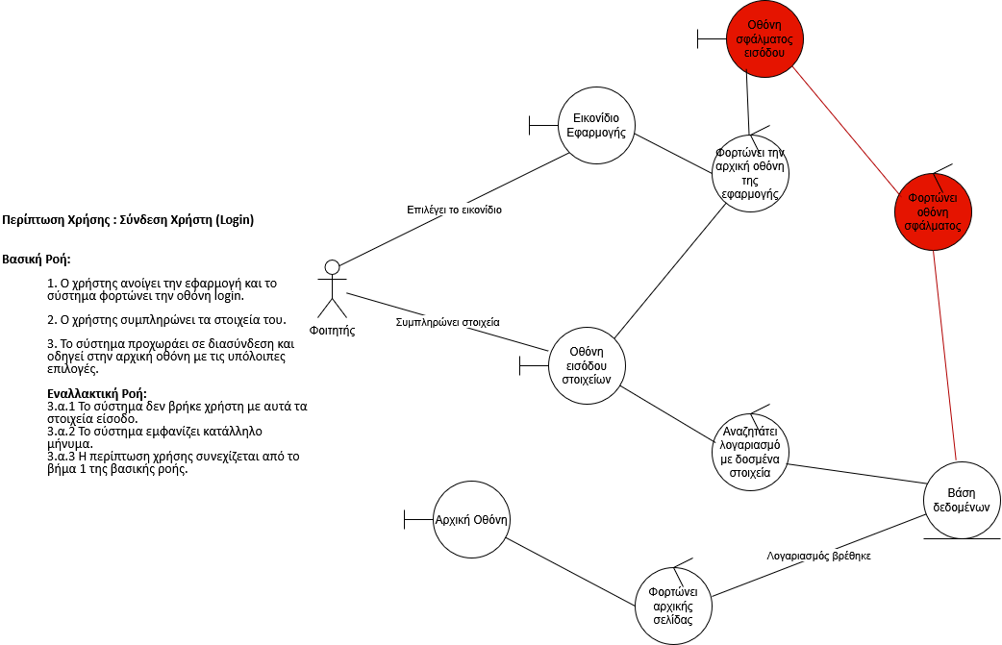
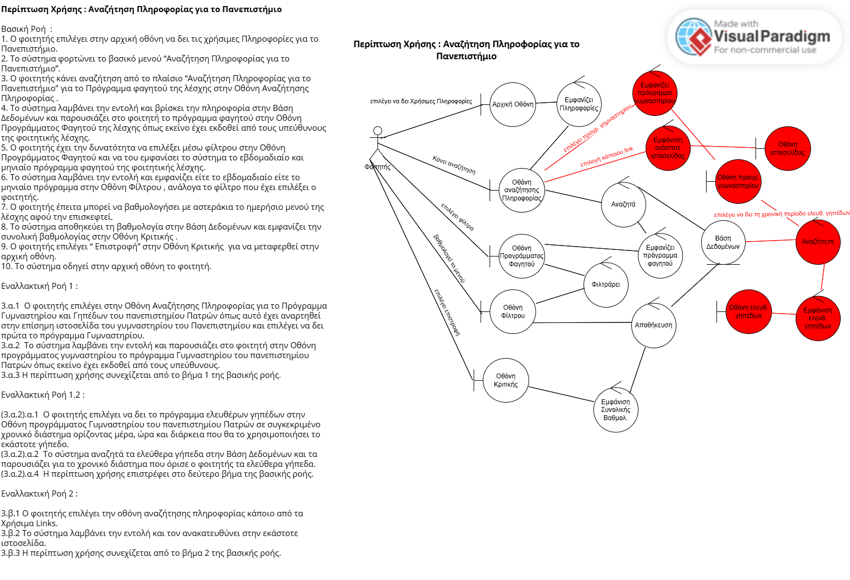

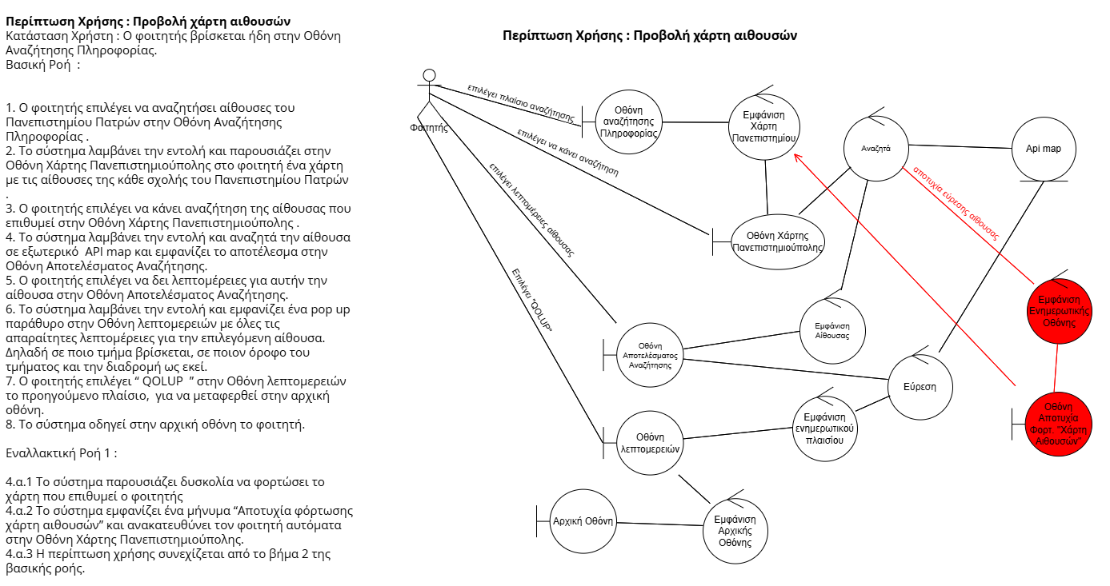

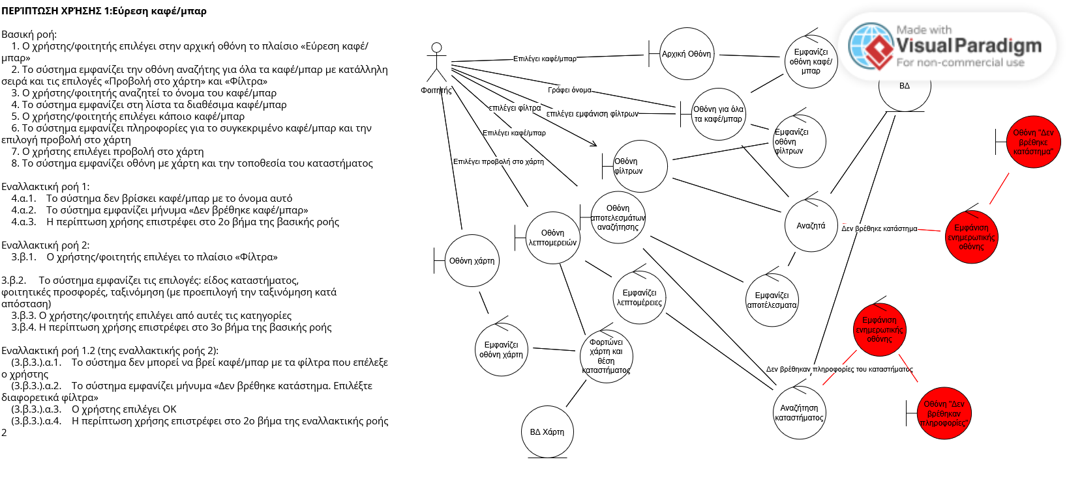

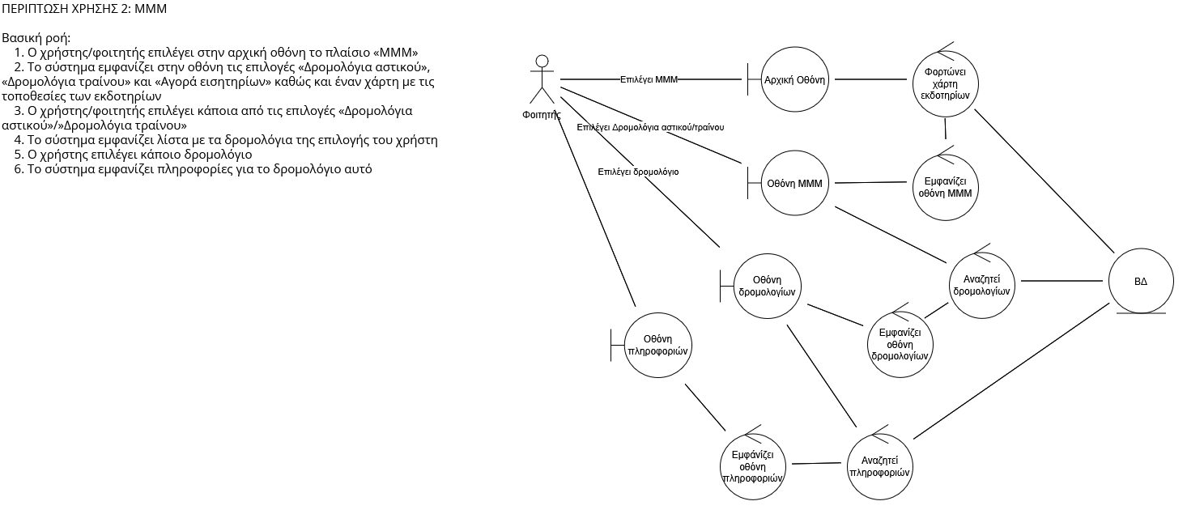
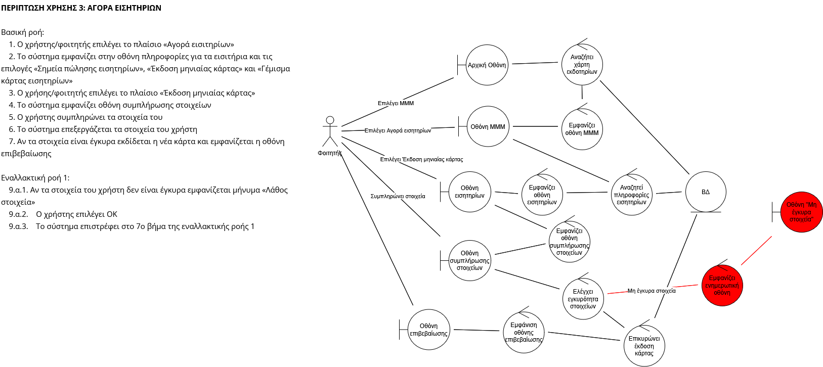
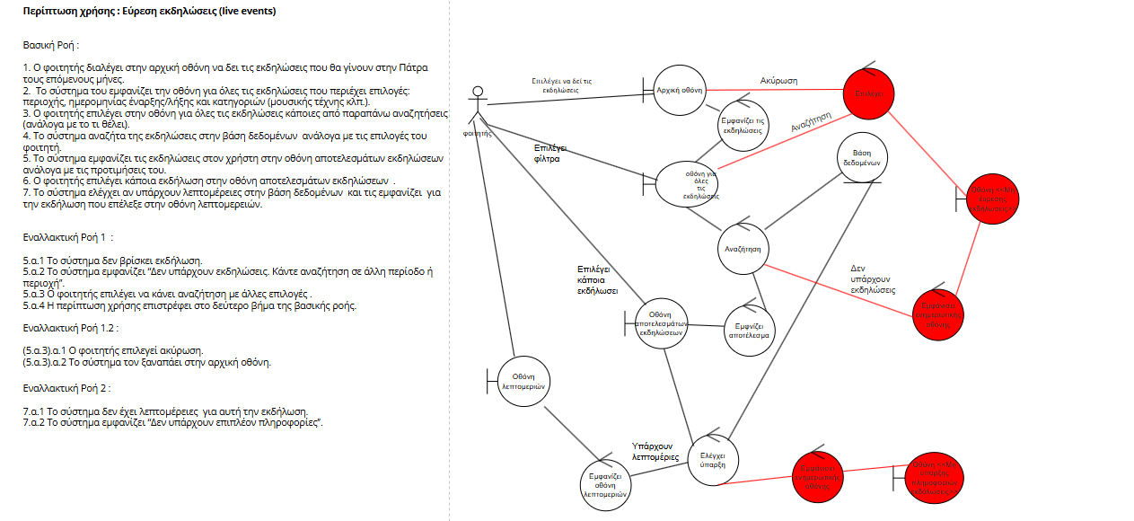

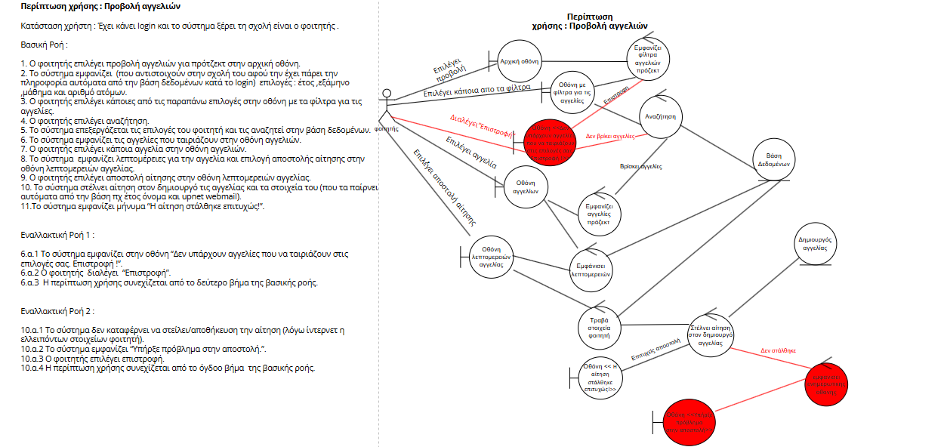

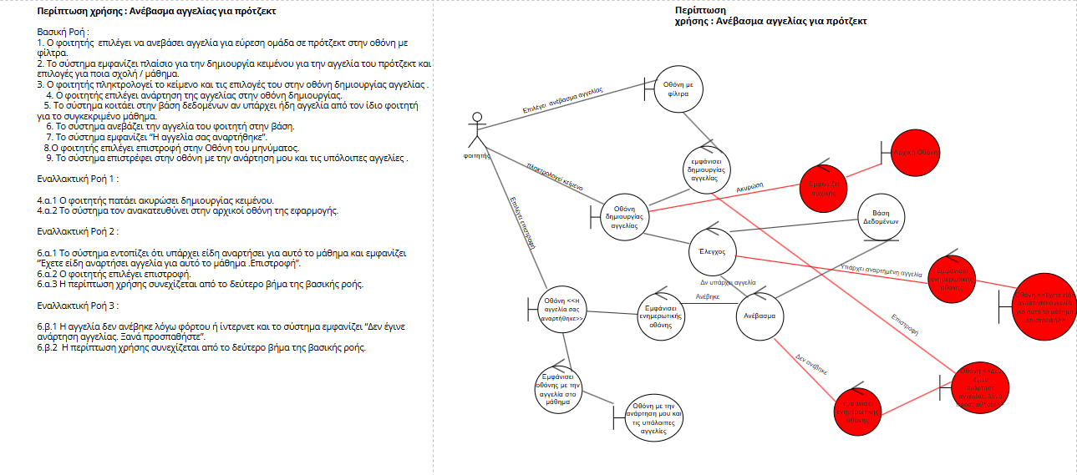

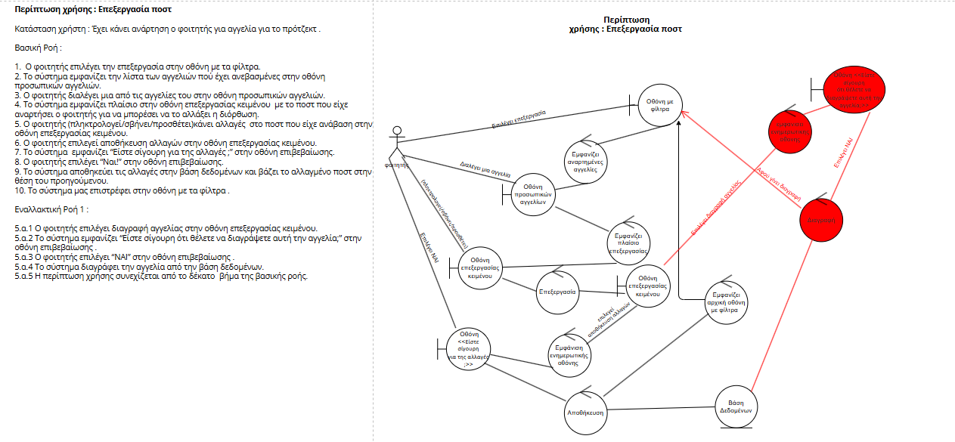

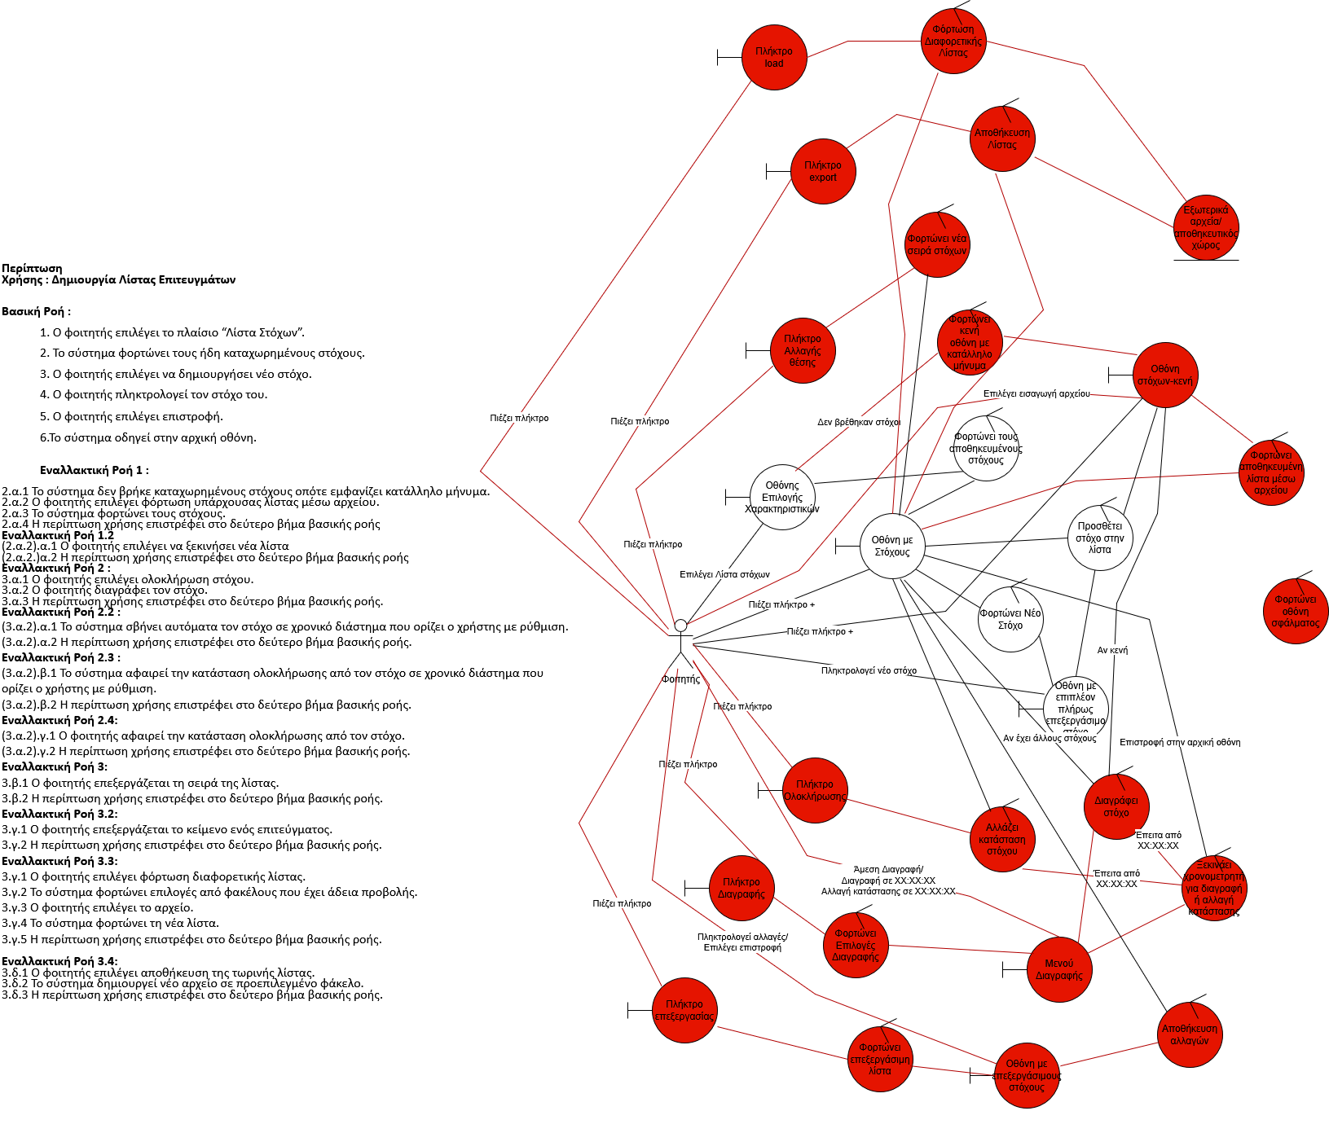

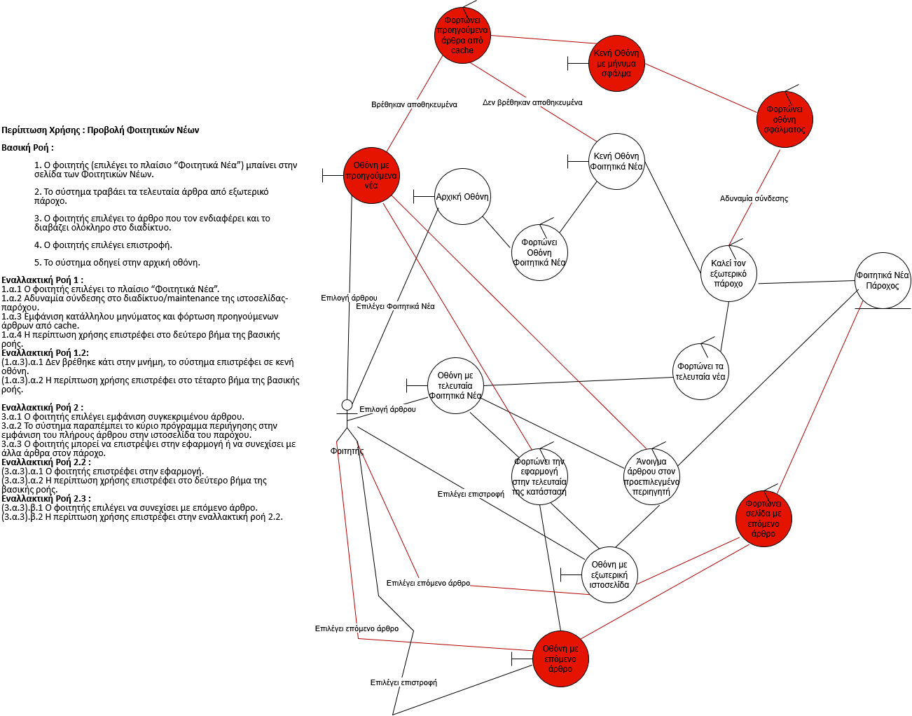

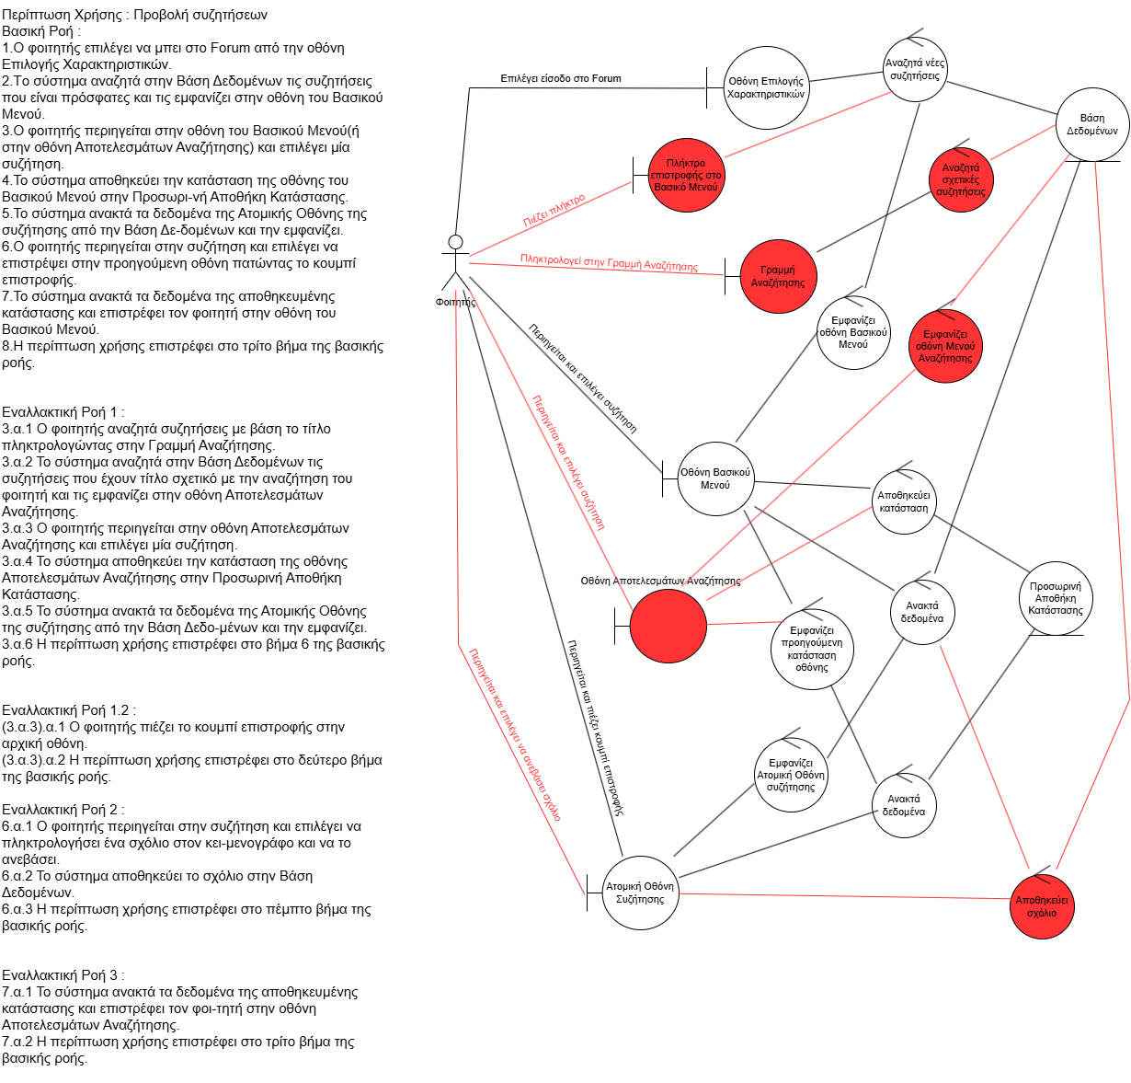

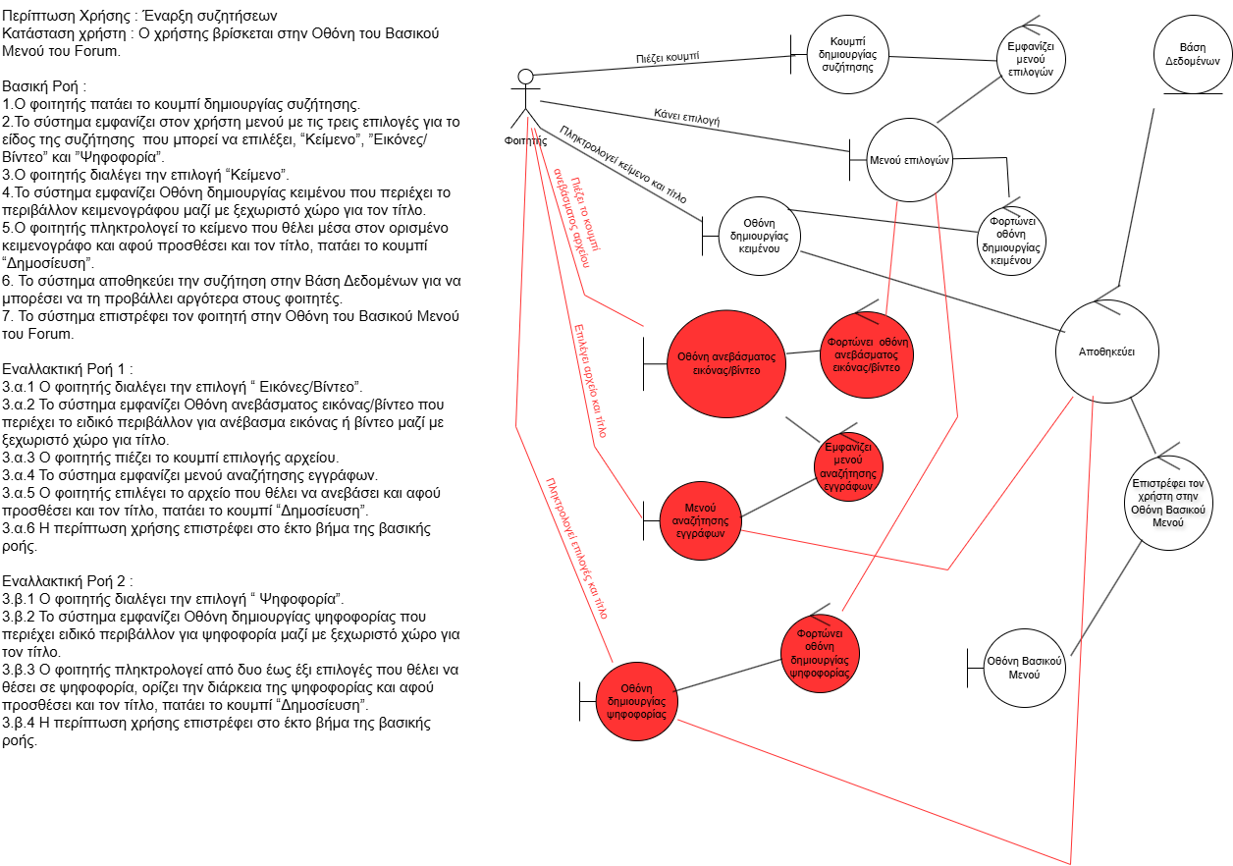

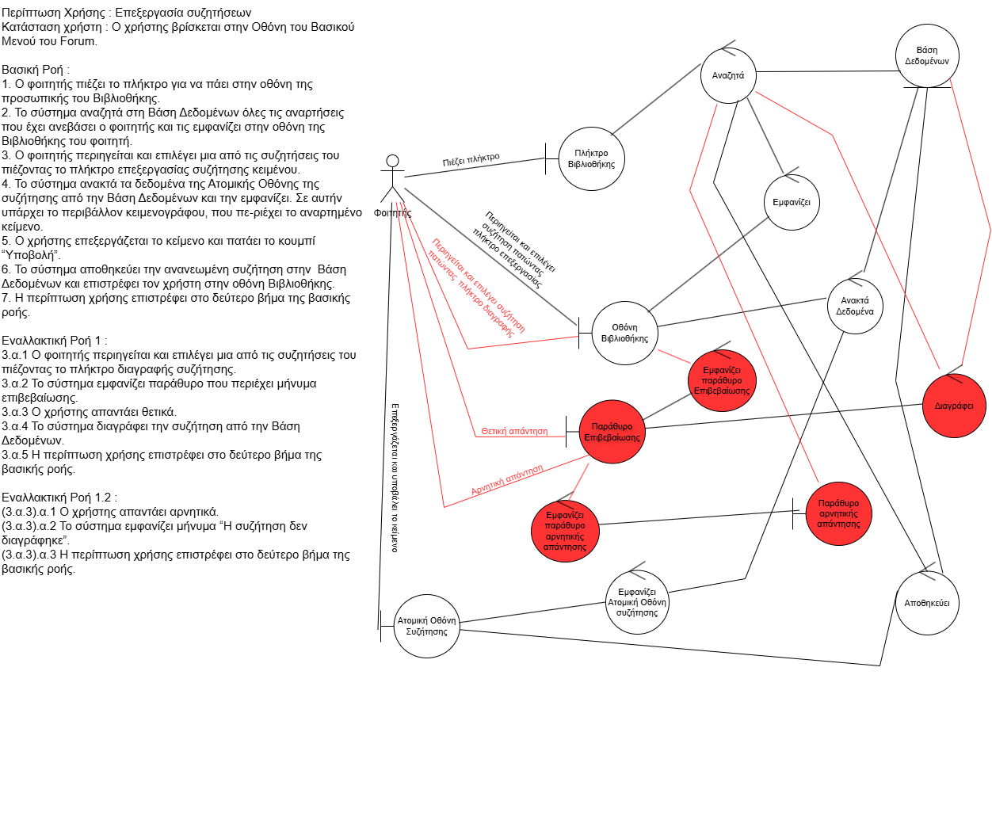

SEQUENCE DIAGRAM V0.1

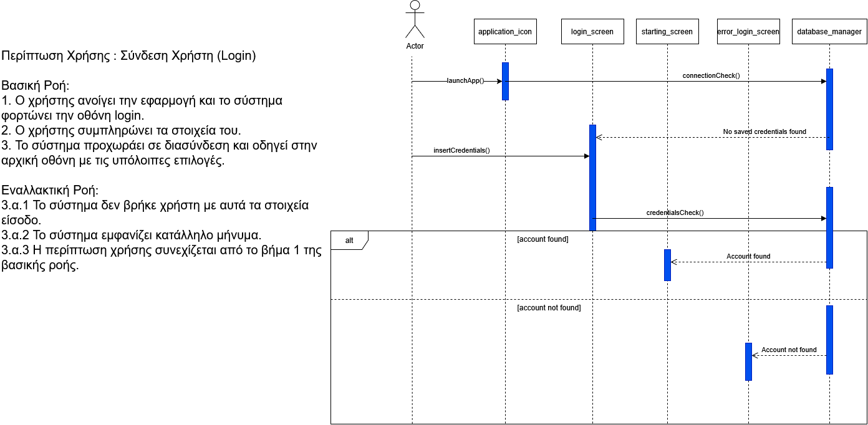
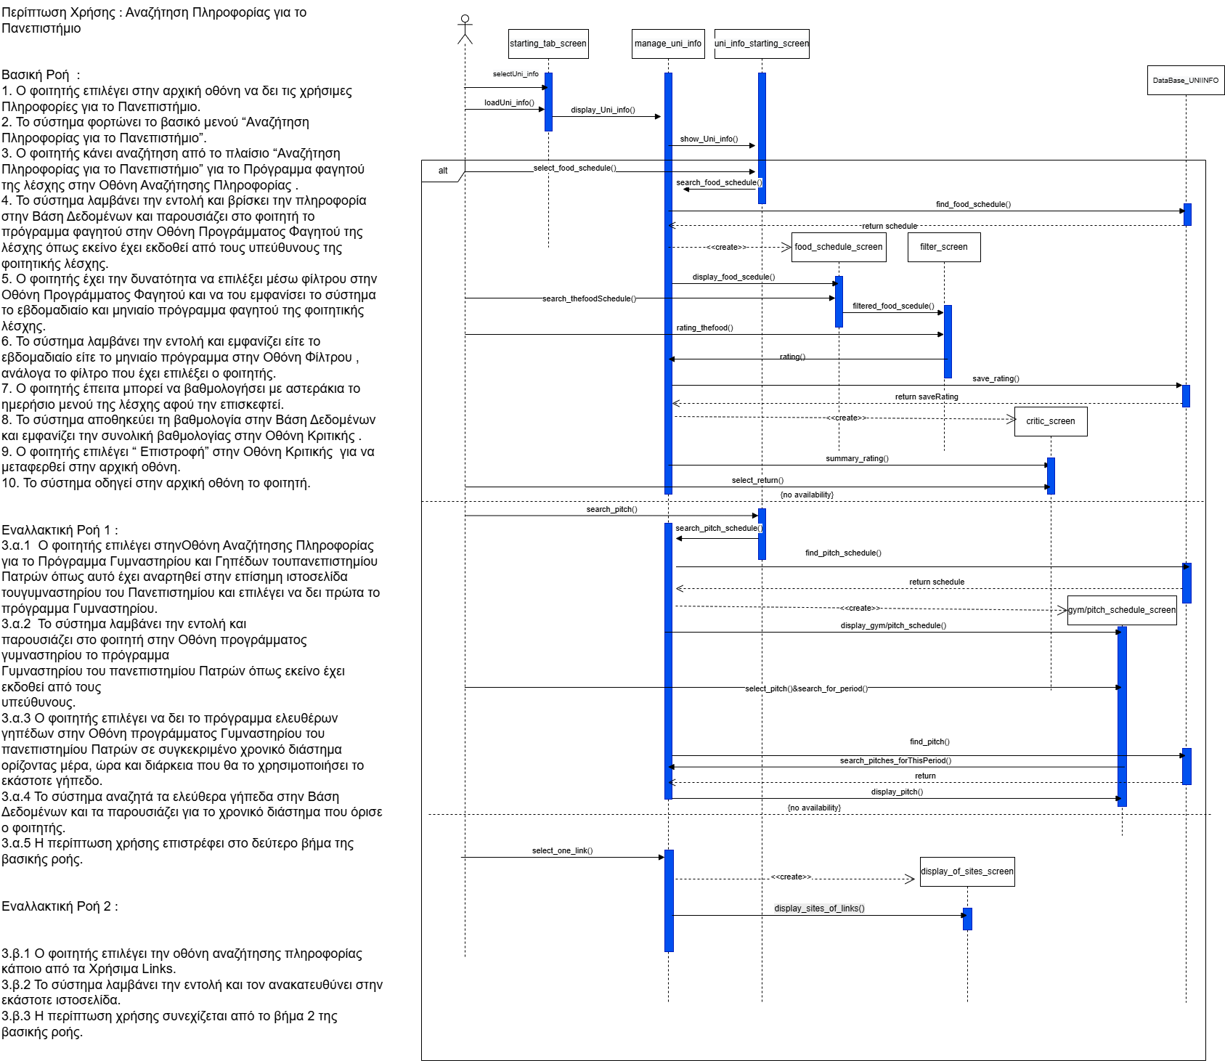

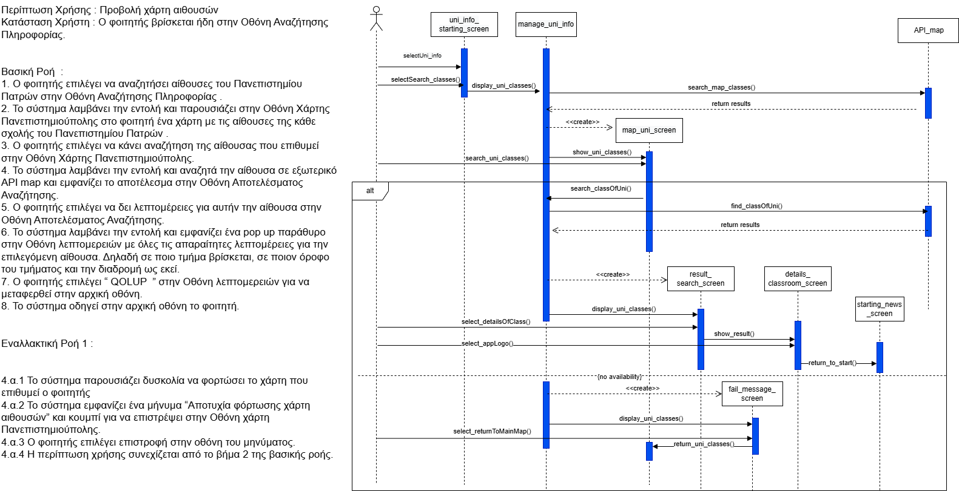

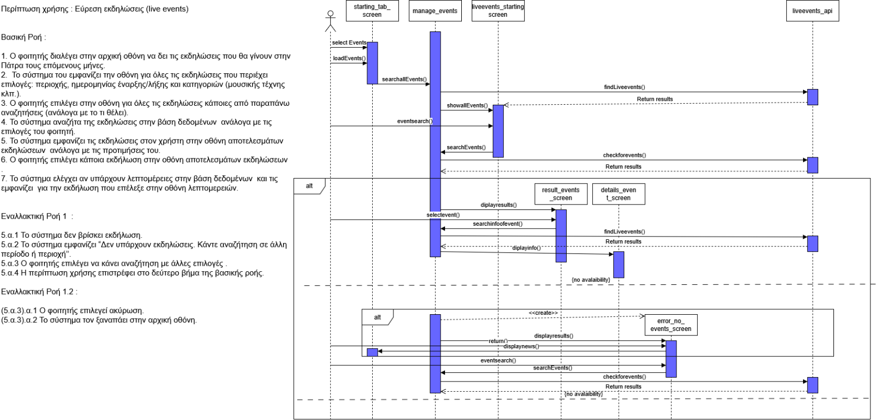

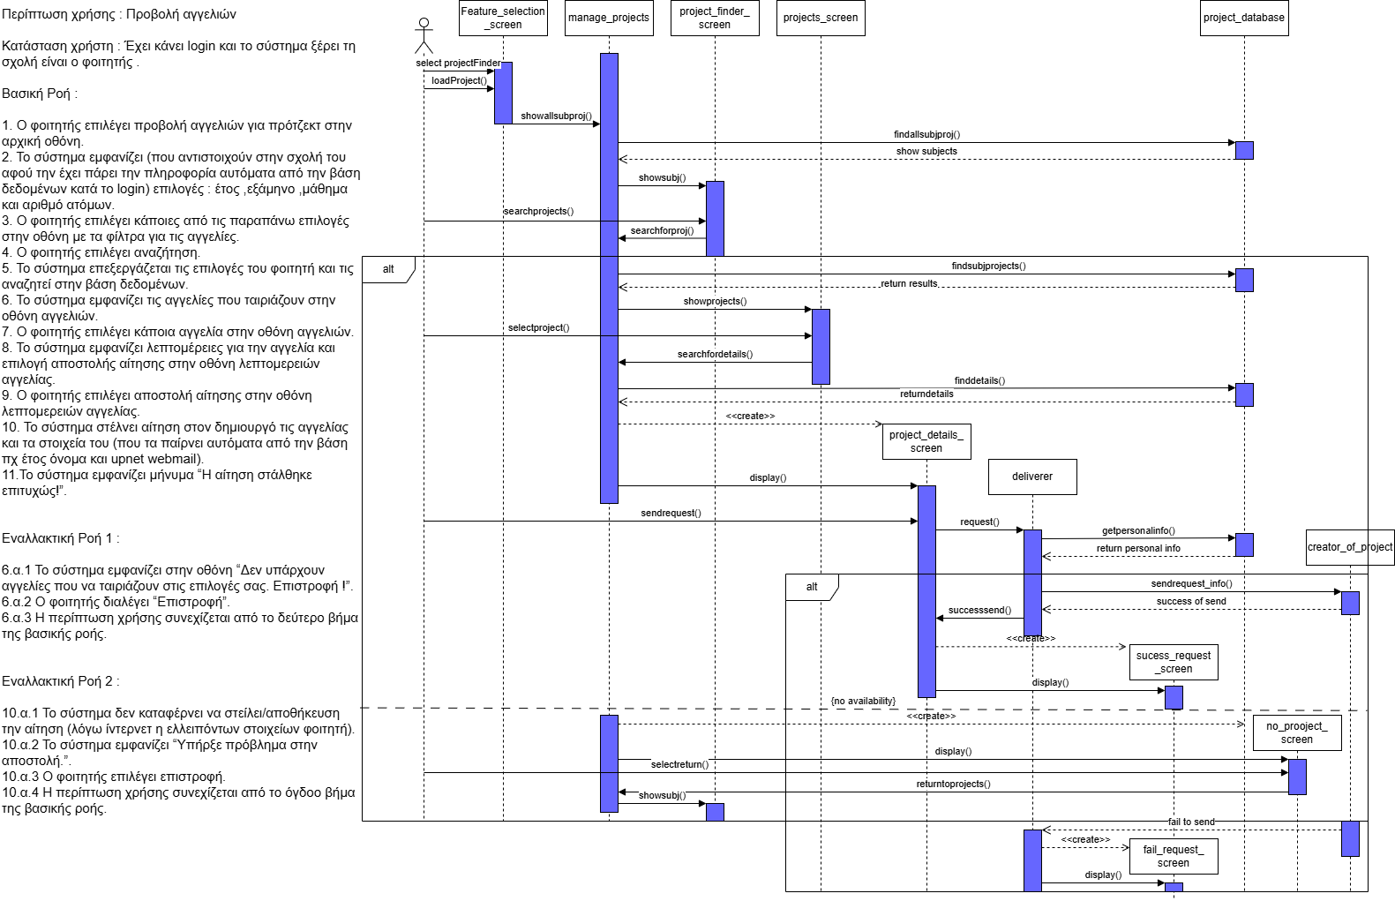

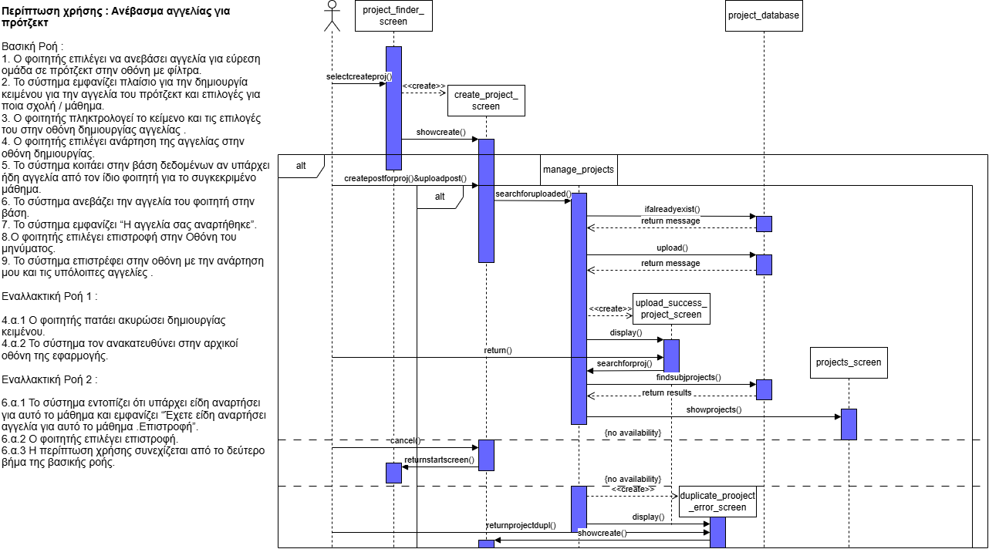

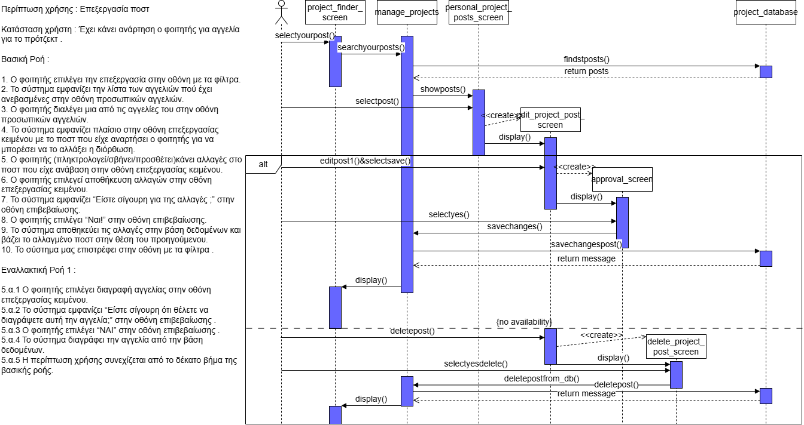
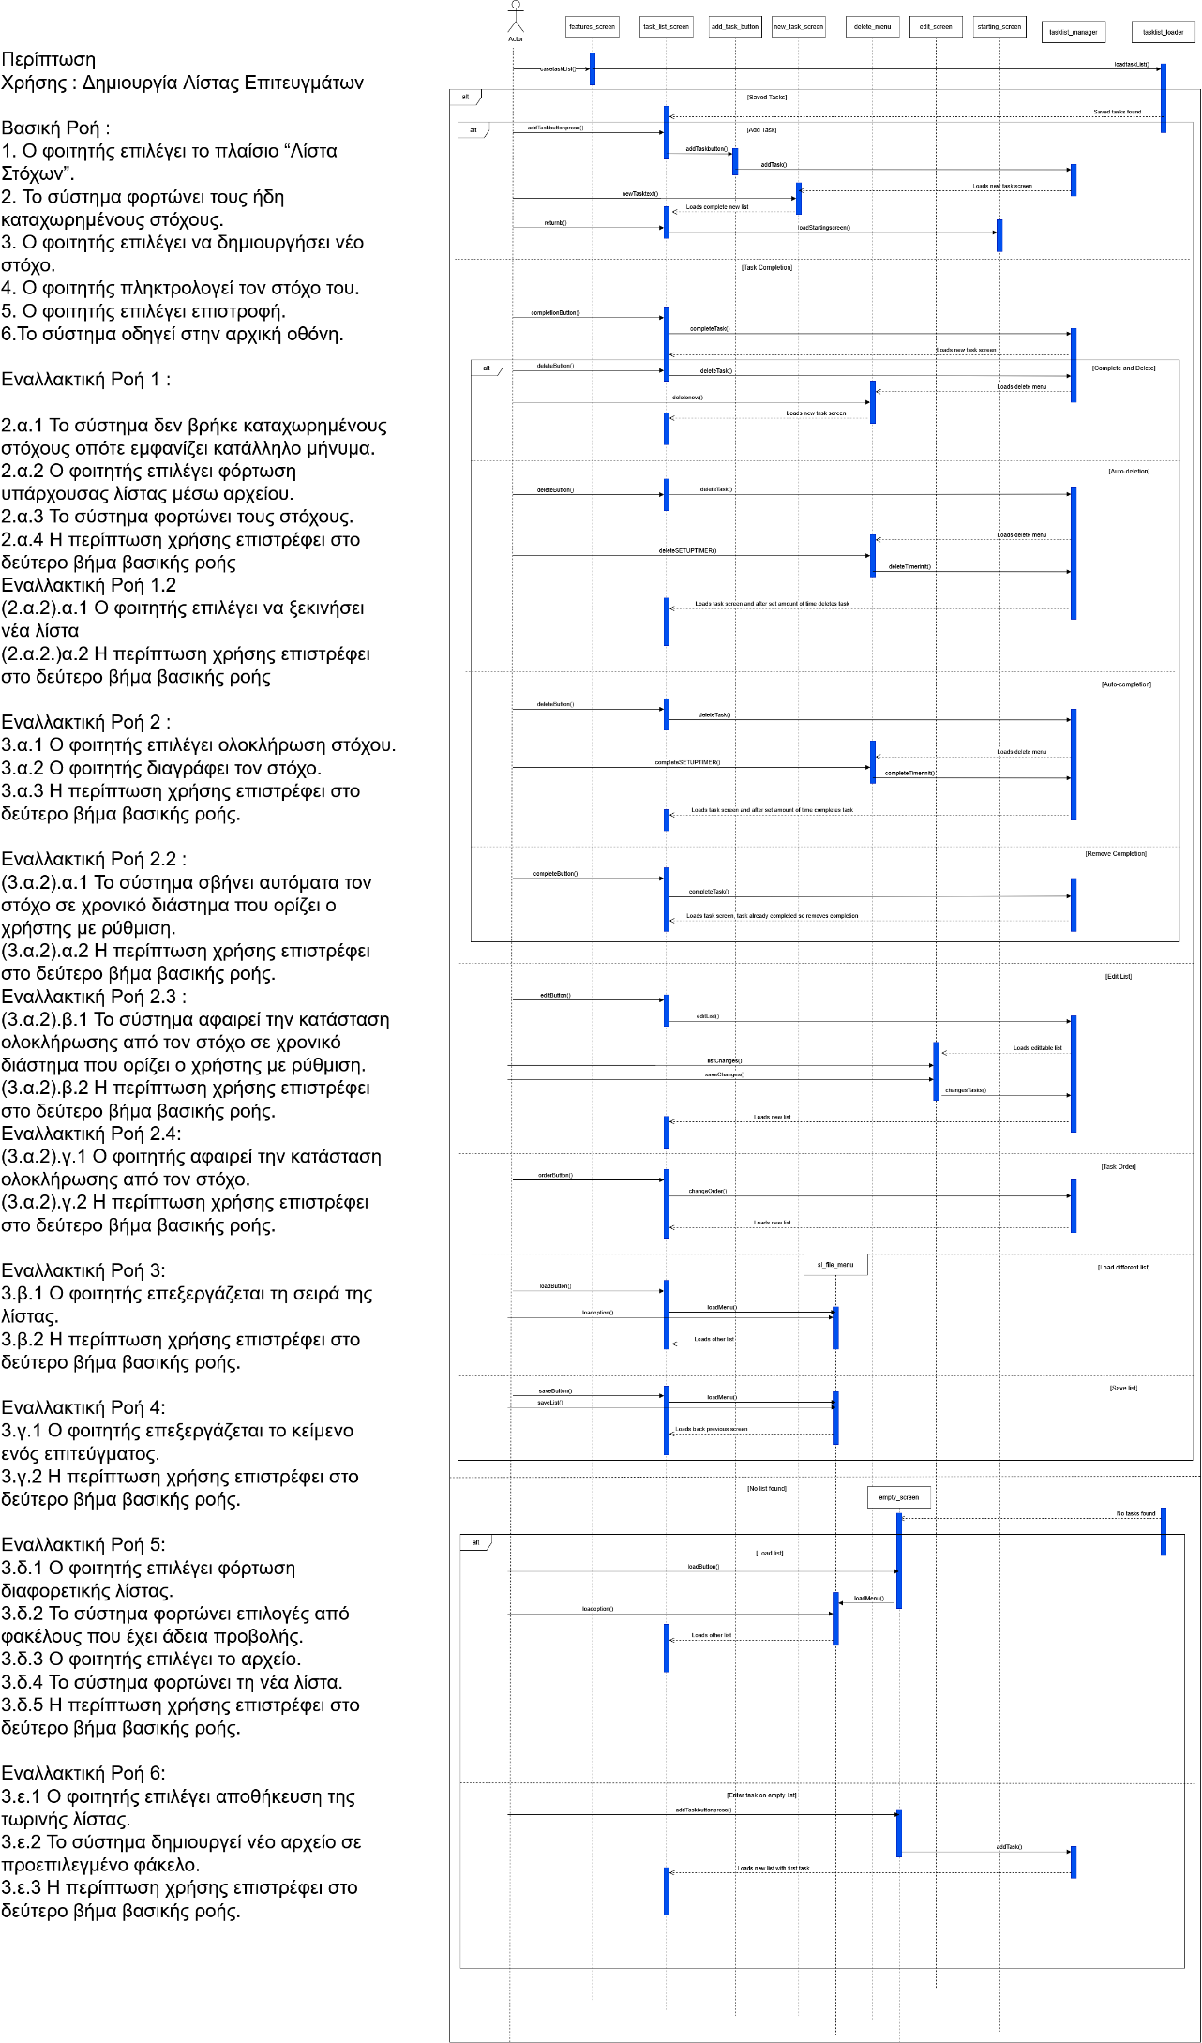
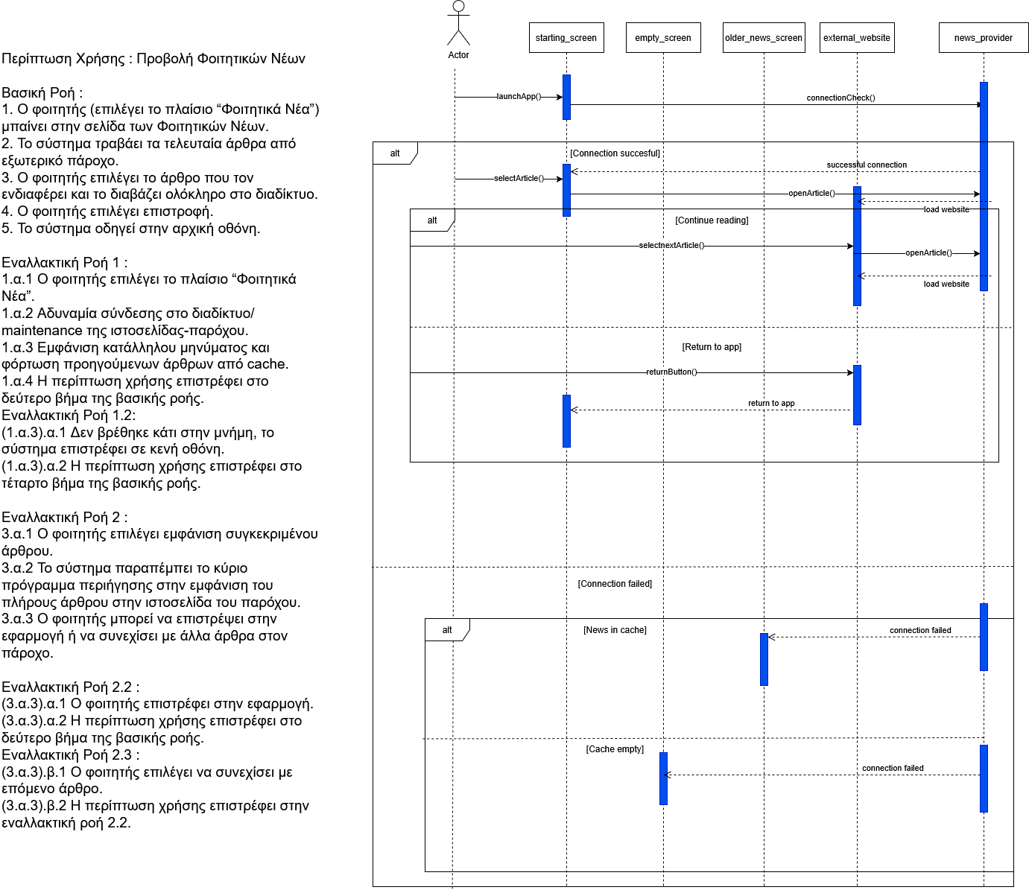
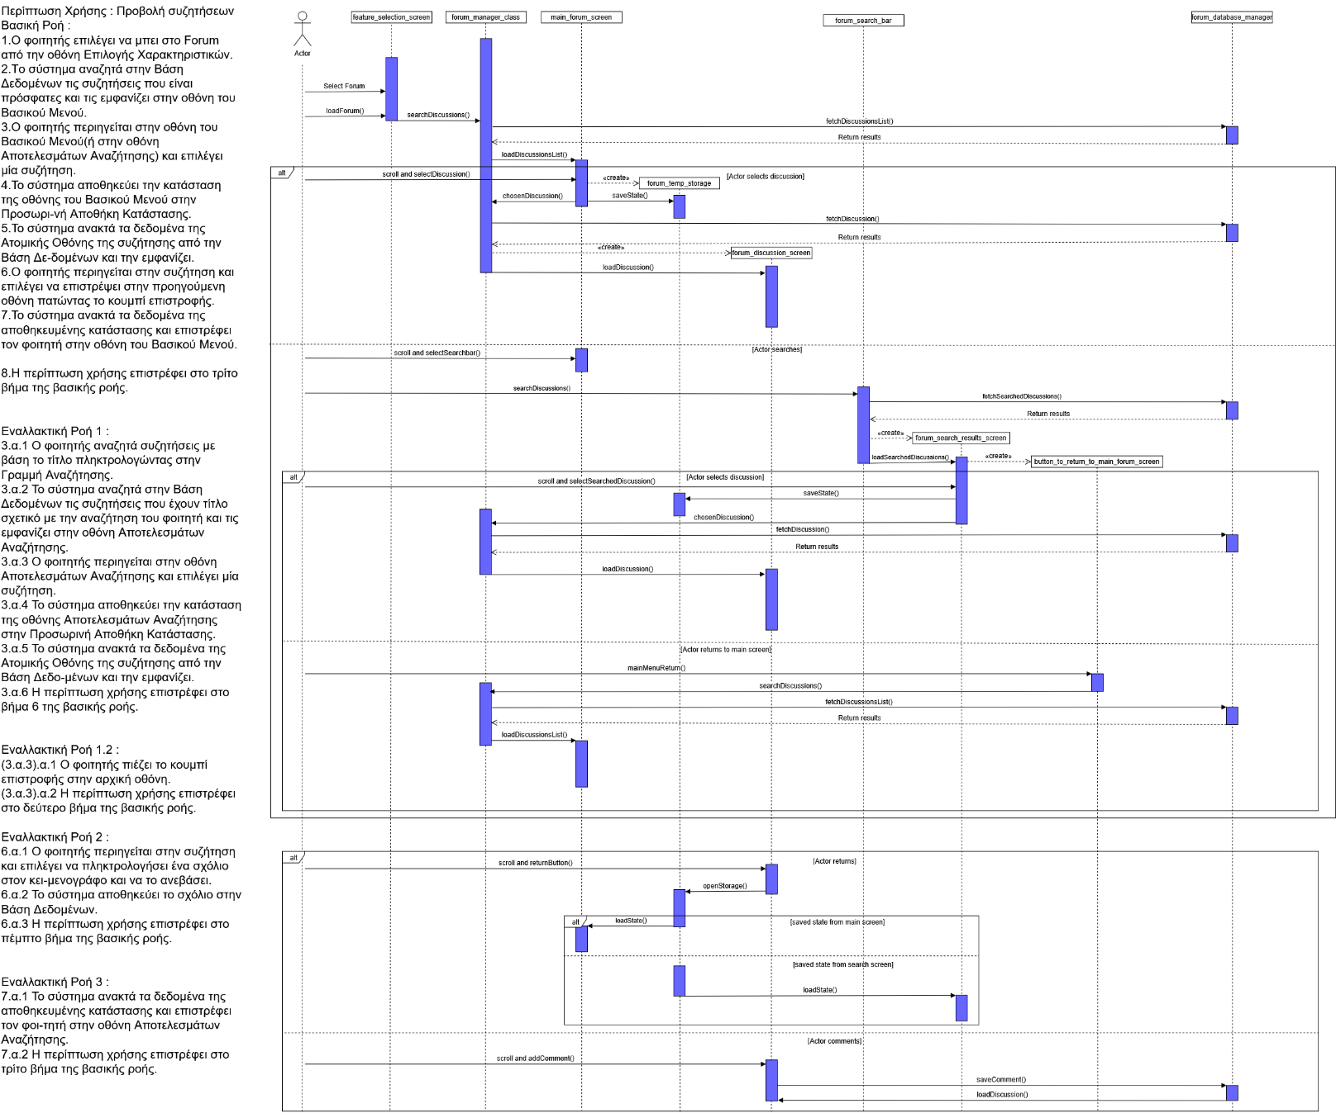
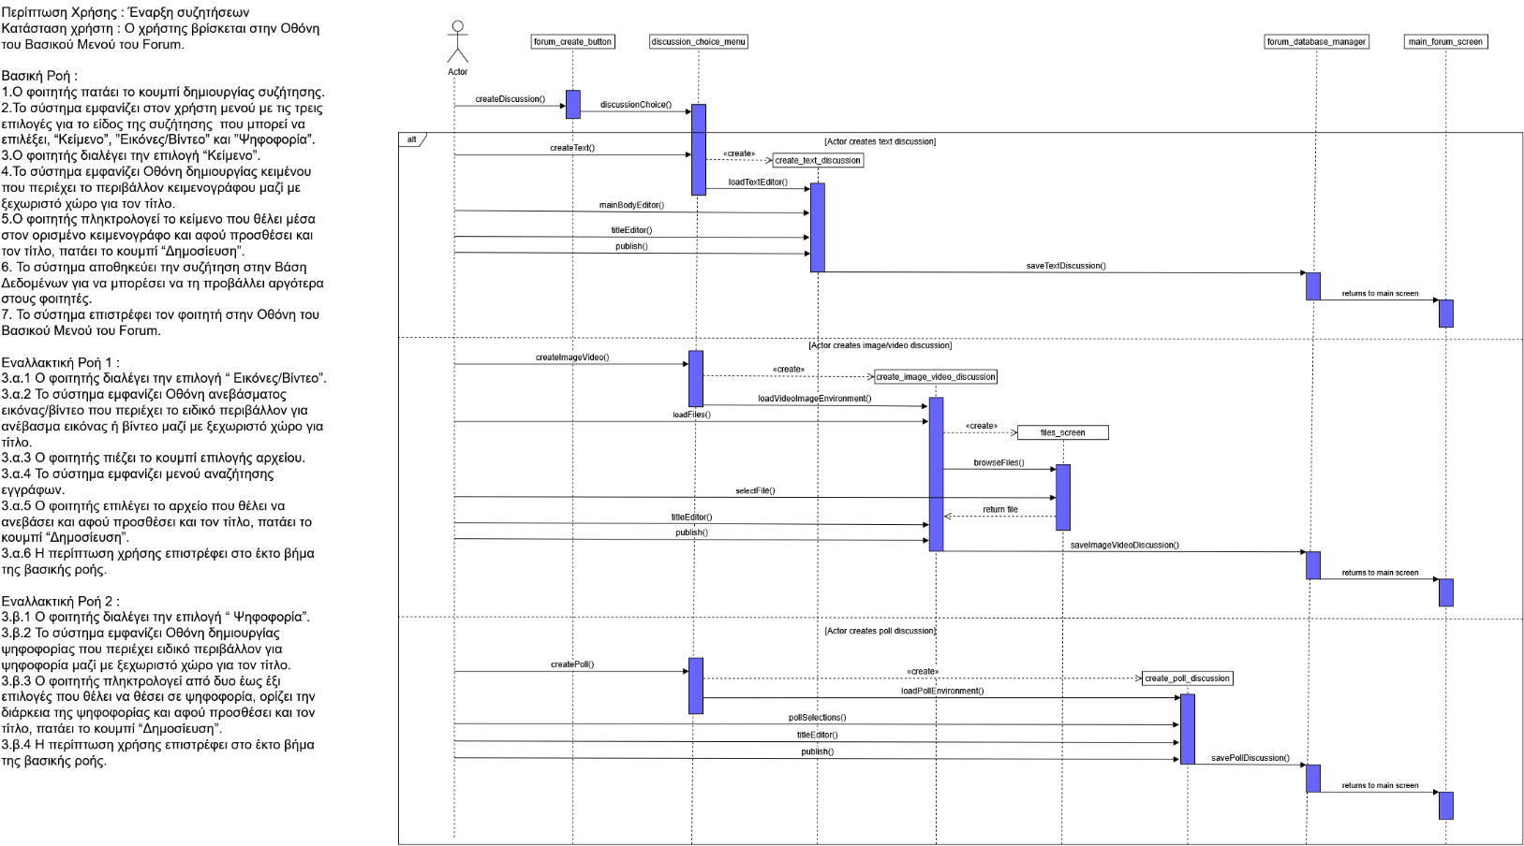

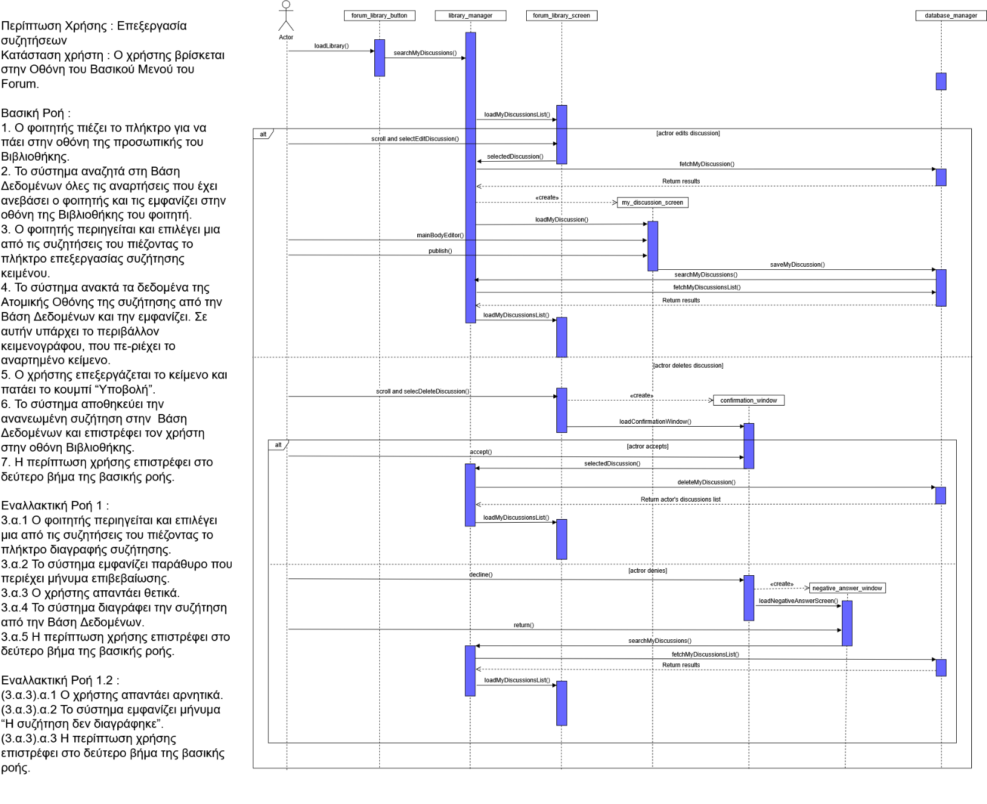

DOMAIN MODEL V0.3

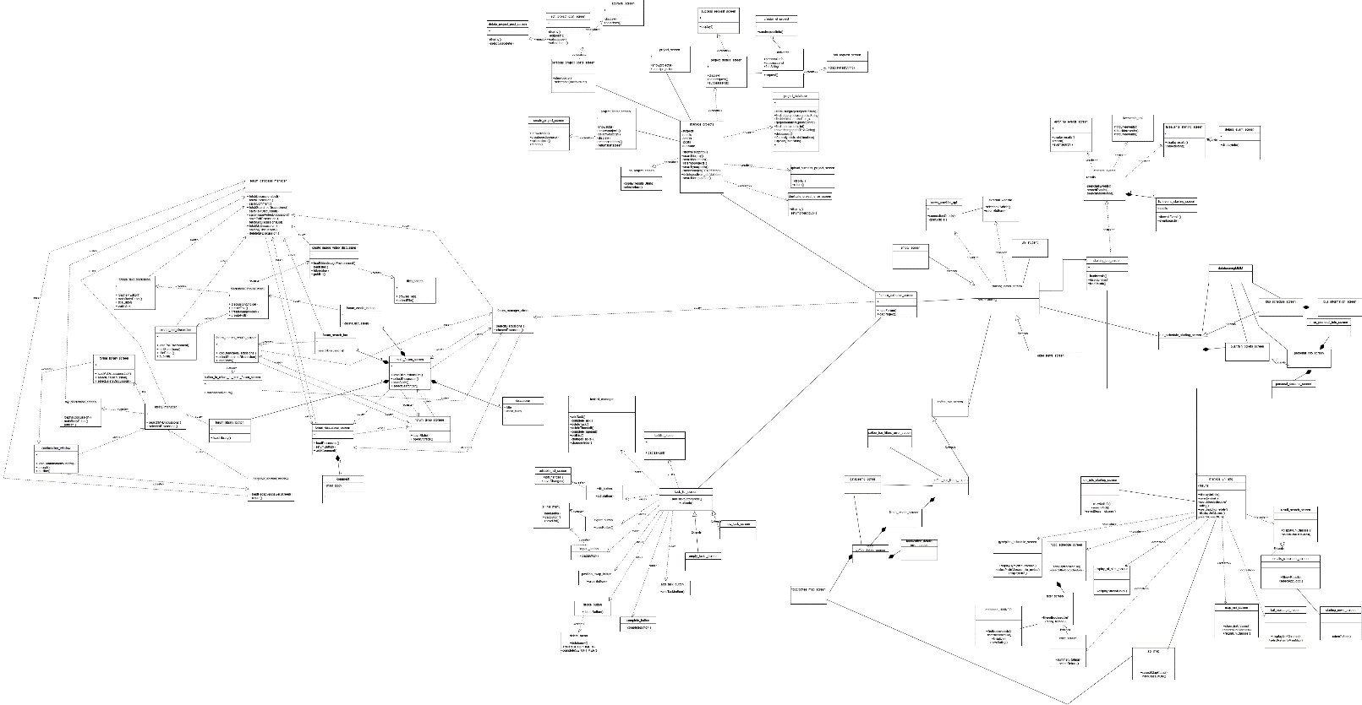

Είναι πάρα πολύ μεγάλο και δεν φαίνεται τα κομμάτια που έχουμε φτιάξει και για αυτό τα έχουμε βάλει με screenshot για να φαίνονται οι μέθοδοι και οι κλάσης.
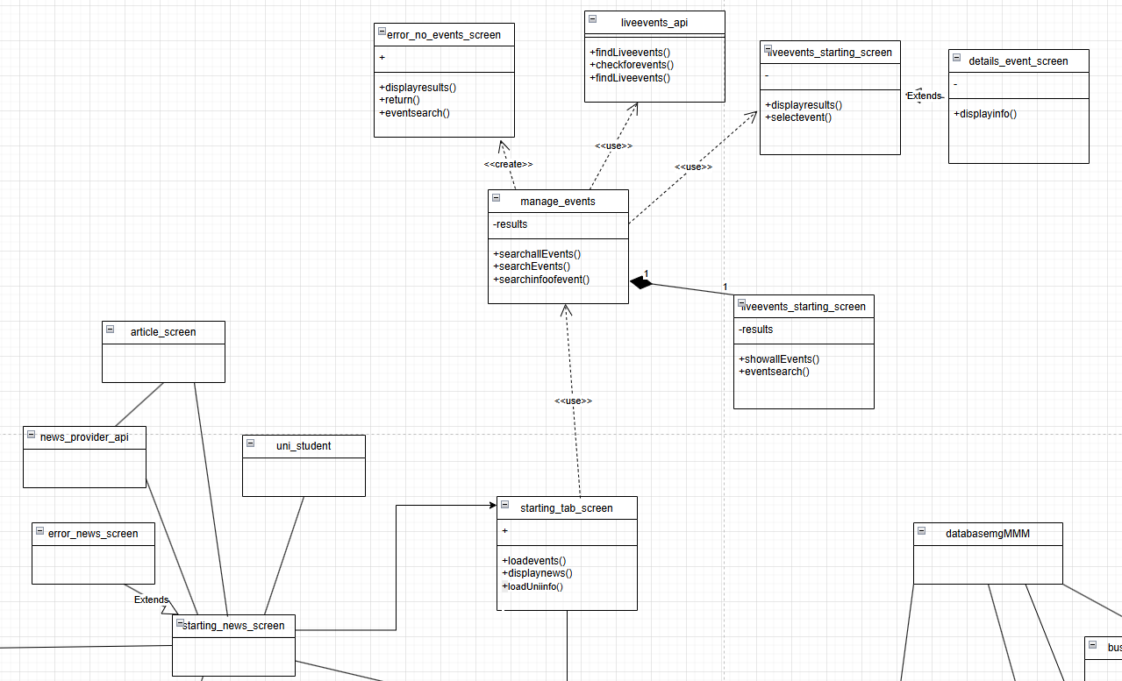

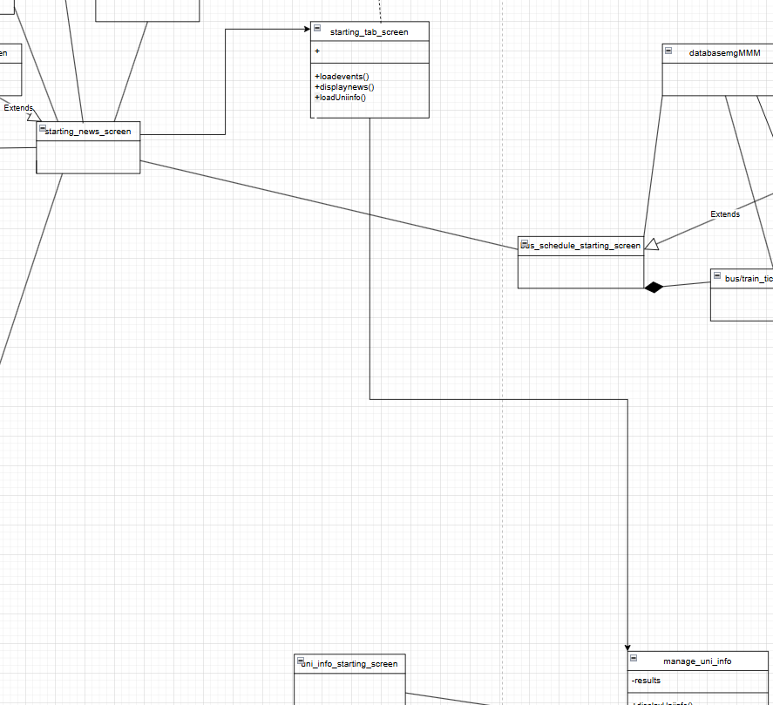

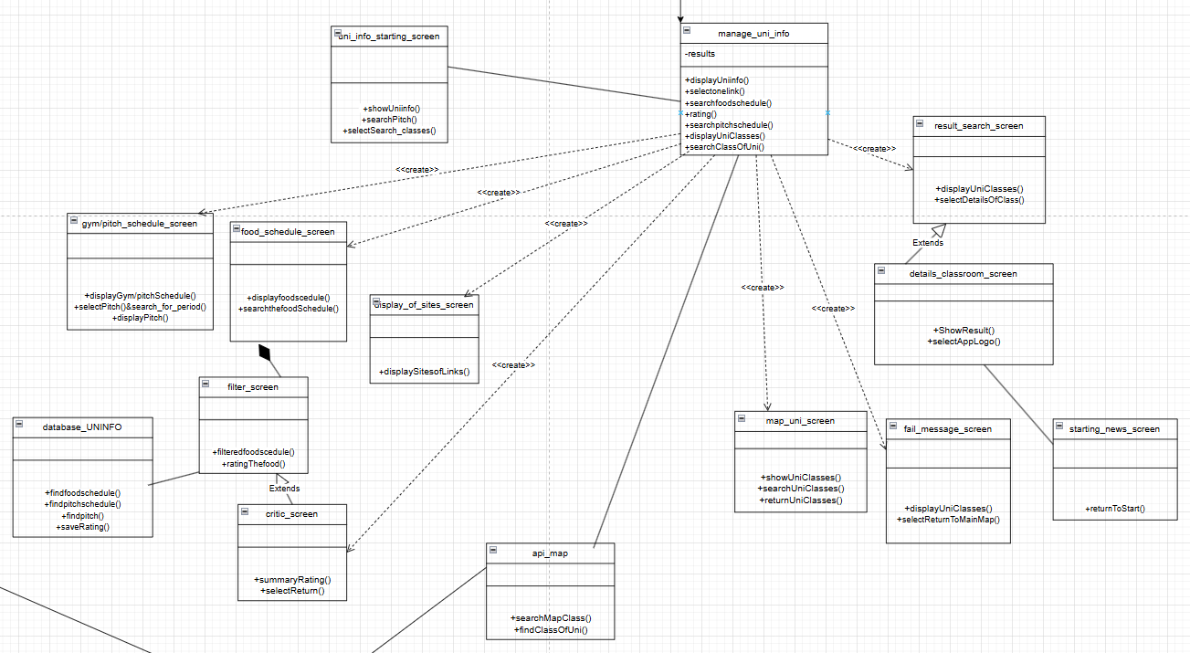

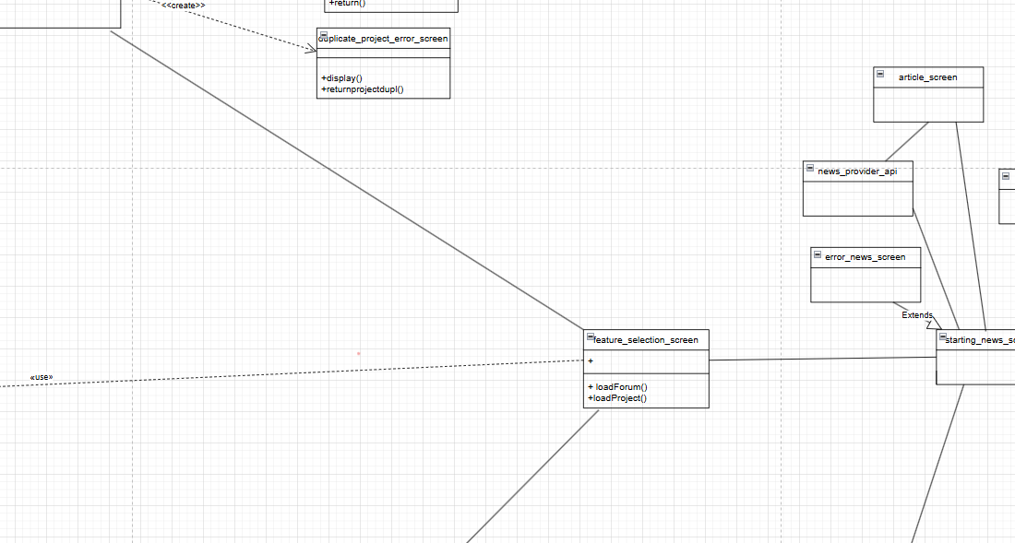

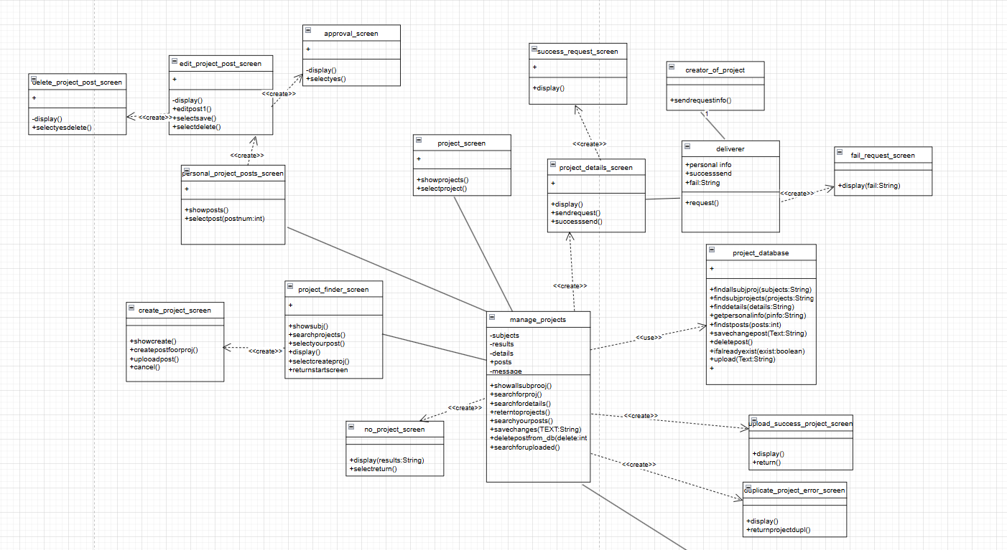

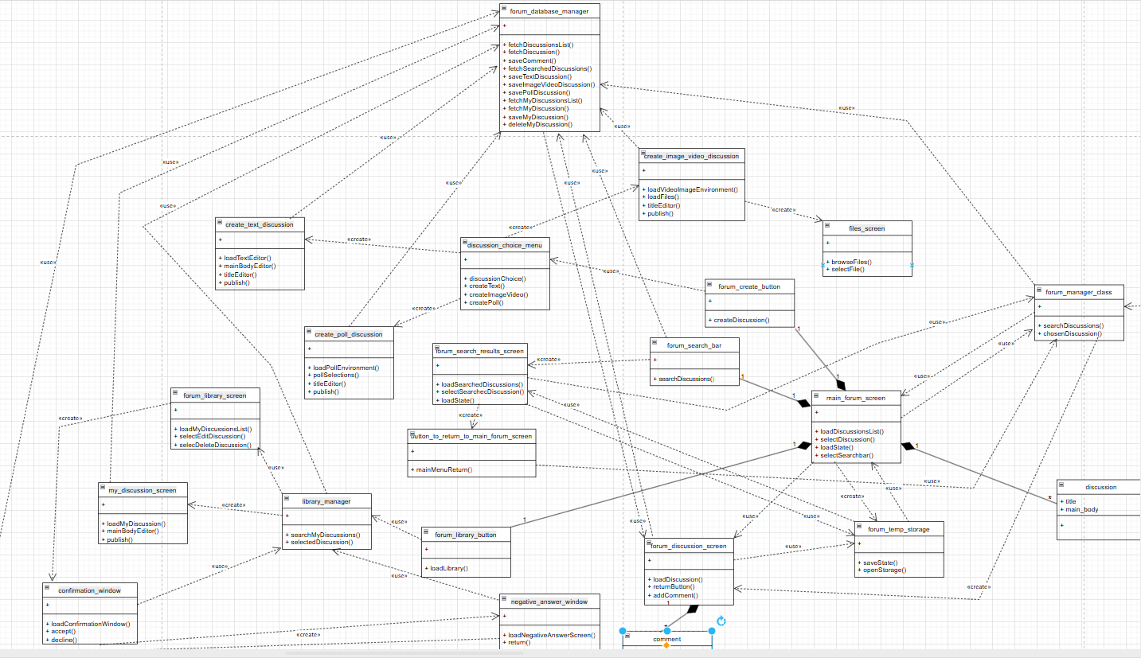
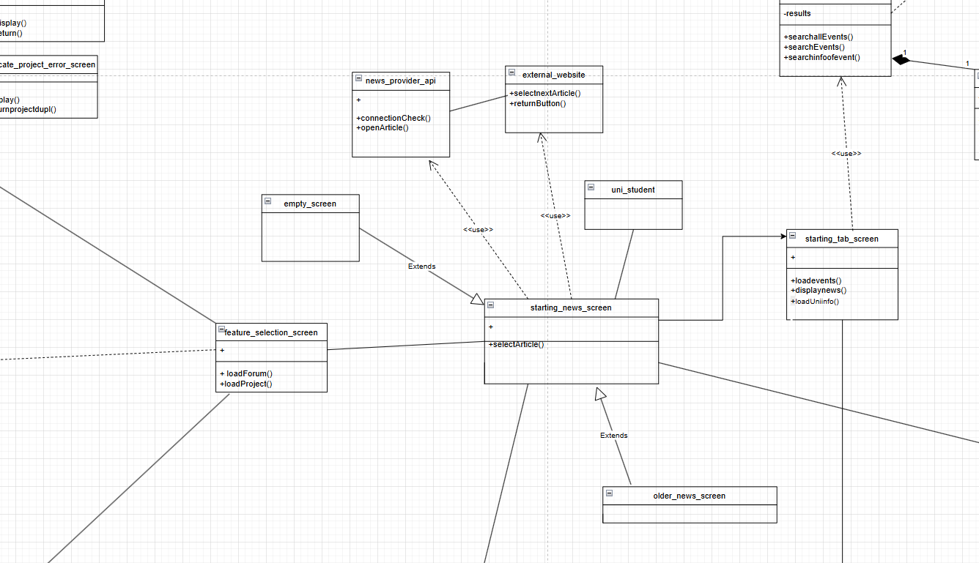

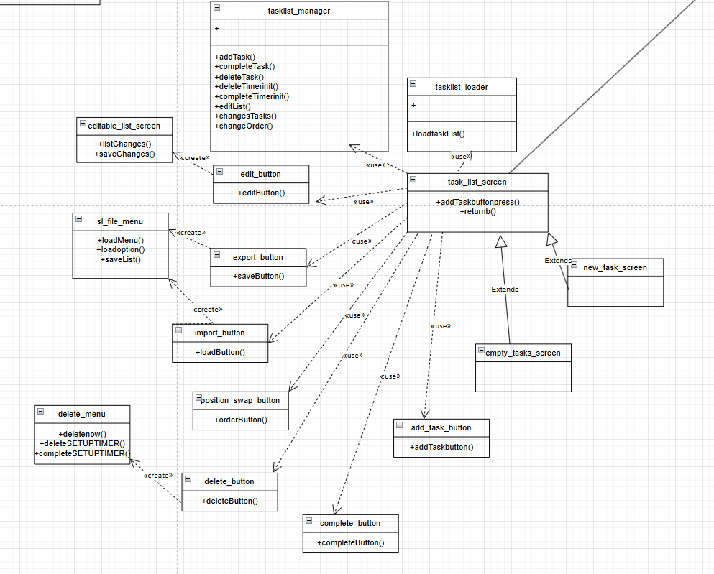

Συνεισφορά μελών ομάδας V0.1:
Τα use case model, domain model, mockups και το τελικό τεχνικό κείμενο δημιουργήθηκαν σε συνεννόηση μεταξύ όλων των μελών με την χρήση μέσων κοινωνικής δικτύωσης και πιο συγκεκριμένα με διαμοιρασμό οθόνης.

Χωρίσαμε τις περιγραφές των περιπτώσεων χρήσης των use cases ισάξια μεταξύ των πέντε μελών και έπειτα τις ενώσαμε για να βγει το τελικό use case model.

Ο βασικός editor των use case model και domain model ήταν ο Χαράλαμπος Κωτσόπουλος 1064035 και ως peer reviewers δούλεψαν όλα τα μέλη.

Οι βασικοί editors του τεχνικού κειμένου ήταν οι Κωνσταντίνος Γρηγορόπουλος 1067447, Βασιλική Κωτσοπούλου 1080425, Χαράλαμπος Κωτσόπουλος 1064035 και ως peer reviewers δούλεψαν όλα τα μέλη.

Συνεισφορά μελών ομάδας V0.2:
Τα use case model, domain model, robustness diagram και το τελικό τεχνικό κείμενο δημιουργήθηκαν σε συνεννόηση μεταξύ όλων των μελών με την χρήση μέσων κοινωνικής δικτύωσης και πιο συγκεκριμένα με διαμοιρασμό οθόνης.

Μοιράσαμε το robustness μεταξύ μας όπως και τις περιπτώσεις χρήσης των use cases και τις προσθέσαμε στο τελικό κείμενο.

Οι βασικοί editor των use case model και domain model ήταν οι Χαράλαμπος Κωτσόπουλος 1064035, Κωνσταντίνος Γρηγορόπουλος 1067447 και Ιωάννης Μπαρούνης 1093442 και ως peer reviewers δούλεψαν όλα τα μέλη.

Ο βασικός editor του τεχνικού κειμένου ήταν ο Κωνσταντίνος Γρηγορόπουλος 1067447 και ως peer reviewers δούλεψαν όλα τα μέλη.

Συνεισφορά μελών ομάδας V0.3:
Τα use case model, domain model, robustness diagram, sequence diagram και το τελικό τεχνικό κείμενο δημιουργήθηκαν σε συνεννόηση μεταξύ όλων των μελών με την χρήση μέσων κοινωνικής δικτύωσης και πιο συγκεκριμένα με διαμοιρασμό οθόνης.

Μοιράσαμε το sequence μεταξύ μας όπως και τις περιπτώσεις χρήσης των use cases και τα robustness diagrams και τις προσθέσαμε στο τελικό κείμενο. Τα έτοιμα sequence diagrams στο v0.1 είναι από τους Κωνσταντίνος Γρηγορόπουλος 1067447, Βασιλική Κωτσοπούλου 1080425, Χαράλαμπος Κωτσόπουλος 1064035 και Ιωάννης Μπαρούνης 1093442.

Ως editors του domain model και του τεχνικού κειμένου δούλεψαν οι Κωνσταντίνος Γρηγορόπουλος 1067447, Βασιλική Κωτσοπούλου 1080425, Χαράλαμπος Κωτσόπουλος 1064035 και Ιωάννης Μπαρούνης 1093442.

Χρησιμοποιήθηκαν τα εξής εργαλεία:
- Για την επικοινωνία χρησιμοποιήθηκε η εφαρμογή Discord.
- Για τον διαμοιρασμό αρχείων χρησιμοποιήθηκε το GitHub.
- Για το τεχνικό κείμενο χρησιμοποιήθηκε το Microsoft Word και Libre Office Writer.
- Για τα Use Case Model, Robustness Diagram και Domain Model: https://online.visual-paradigm.com/ και https://app.diagrams.net/
- Για τα mockups: https://www.figma.com/

